Expediente nº: 2024004231
Asunto: Acta del Pleno Ordinario de fecha 2 de mayo de 2024.

ACTA NÚMERO 6 DEL PLENO ORDINARIO, CELEBRADO POR ESTE AYUNTAMIENTO EL DIA 2 DE MAYO DE 2024.

En la Ciudad de Tacoronte, a 2 de mayo de 2024, siendo las 12:02 horas, se reúnen en la Sala de Sesiones de este Ayuntamiento, bajo la Presidencia de la Sra. Alcaldesa Dª Mª Sandra Izquierdo Fernández, los Concejales y Funcionarios de Carrera que a continuación se relacionan:

ALCALDESA-PRESIDENTA:
Dª. Mª. Sandra Izquierdo Fernández.

CONCEJALES:
D. Tarsis Manuel Morales Martín
Dª. Mª. Magdalena Ávila González
D. Arsenio Nicasio Gómez González
Dª. Mª. Raquel Torres Pérez
Dª. Noemí Candelaria García Martín
D. Eduardo Alejandro Dávila Pérez
Dª. Vanesa Luis-Ravelo Alonso
Dª. Mª Candelaria Regalado Infante.
D. José Daniel Díaz Armas
Dª. Mª Raquel Marichal de la Paz
D. José Antonio Gil Goya
Dª. Luz Mª. González Expósito
D. José Antonio Caro Salas
Dª. Yaiza María Díaz Dorta
D. Jesús Valeriano Acosta Trujillo
D. Carlos Medina Dorta
Dª. Sandra Mª. Ramos Pérez
D. José Luis Almenara González
Dª. Mª. Noemí Campillo Portaña

EXCUSA ASISTENCIA:
D. Benito Manuel Regalado Reyes

INTERVENTOR EN ACUMULACIÓN:
D. Guillermo Luis Moreno González.

ASISTENTE A LA SECRETARÍA:
Dª. Mª Inmaculada Reyes Dorta.

Asistidos por la Secretaria General de la Corporación Dª. Raquel González Abreu, al objeto de celebrar la presente sesión, previamente cursada al efecto.

Abierto el acto por orden de la Presidencia, comprobado por la Secretaria Autorizante, la existencia de quórum suficiente, que en ningún momento fue perturbado por la ausencia de los distintos miembros de la Corporación; se pasan a tratar los siguientes asuntos incluidos en el Orden del Día.

1.- APROBACIÓN DE LOS BORRADORES, DE LAS SIGUIENTES ACTAS DE PLENOS:

- ORDINARIO, DE FECHA 08-02-2024, ACTA Nº 2: (EXPEDIENTE 2024000822).-

En este punto la SRA. ALCALDESA, pregunta si tienen alguna observación al Acta del Pleno Ordinario de fecha 8 de febrero de 2024, al no realizarse observación alguna por los miembros de la Corporación, la misma se entiende aprobada, sin rectificación de clase alguna.

- ORDINARIO, DE FECHA 04-04-2024, ACTA Nº 5: (EXPEDIENTE 2024003110).-

En este punto la SRA. ALCALDESA, pregunta si tienen alguna observación al Acta del Pleno Ordinario de fecha 4 de abril de 2024, al no realizarse observación alguna por los miembros de la Corporación, la misma se entiende aprobada, sin rectificación de clase alguna.

La reproducción íntegra de este punto la puede consultar en el siguiente enlace: https://plenos.tacoronte.es/es/mopleno/5/12

2.- RECONOCIMIENTO EXTRAJUDICIAL DE CRÉDITO Nº I DEL 2024: (EXPEDIENTE 2024003586).-

Seguidamente, se da cuenta del expediente instruido al efecto, que consta de los siguientes

ANTECEDENTES

1º.- Consta Informe de la Concejalía de Aguas de fecha 19 de abril de 2024, en el que se hace constar “que los gastos que sustentan las facturas que se relacionan en el presente documento se han realizado en aras de beneficiar los intereses legítimos de este Ayuntamiento y de asegurar una correcta prestación de servicios a los ciudadanos que cubra en la mayor medida posible las necesidades de los mismos.”

2º.- Consta Providencia de la Concejalía de Hacienda de fecha 22 de abril de 2024, en la que se dispone la incoación del expediente para proceder a la aprobación del reconocimiento extrajudicial de los créditos correspondientes a los contratos incluidos en las relaciones de facturas contenidas en los informes del expediente administrativo de referencia, por cuantía de 785.814,03 euros.

3º.- Consta en dicha providencia que, “Los gastos incluidos en las relaciones descritas no pudieron hacerse efectivos en los ejercicios anteriores, bien por falta de crédito presupuestario o bien por otros defectos formales o de procedimiento, siendo en muchos casos la carencia de medios personales en las áreas de intervención, facturación y contratación la causante del impago de estas facturas. No obstante, entiende esta Concejalía que pueden ser objeto de un expediente de reconocimiento extrajudicial de créditos, tal y como se regula particularmente en el artículo 60.2 del Real Decreto 500/1990, de 20 de abril”

Por medio de este expediente se tiene previsto abonar las mismas cuantías que hubieran resultado, previsiblemente, de incoar expedientes de nulidad administrativa, e indemnización a los proveedores de los gastos en los que hubieran incurrido, con lo que por un principio de economía administrativa se considera que el reconocimiento extrajudicial de créditos es la forma más adecuada de aprobar estos gastos.

Respecto a los documentos formales que soportan los gastos, entiende esta Concejalía, que pueden existir defectos formales de poca importancia en algunos de ellos, pese a que la prestación o contrato que soportan haya sido prestada correctamente”.

4º.- Consta Informe de Intervención, de fecha 23 de abril de 2024, en el que no se fiscaliza el expediente de conformidad, recogiéndose en las conclusiones de dicho Informe:

“Primera.-En gran parte de las facturas descritas en el antecedente tercero del presente informe, se han incumplido los requisitos esenciales para su tramitación previstos en la legislación vigente, particularmente en la LCSP (así como previsión del artículo 176.1 del TRLRHL, ya citado). Asimismo, se ha producido una quiebra del principio de imputación presupuestaria, por lo que dichas facturas, son objeto de Informe negativo o de reparo, por aplicación del artículo 216.2 letra c) del TRLRHL.

Teniendo en cuenta los incumplimientos descritos, y por aplicación, entre otros, del artículo 39.1 de la LCSP, que a su vez remite al artículo 47.1 de la Ley 39/2015, de 1 de octubre, de Procedimiento Administrativo Común en las Administraciones Públicas, esta intervención entiende que los gastos incluidos en el presente expediente pueden ser nulos de pleno derecho, debiendo incoarse los oportunos expedientes de revisión de oficio.

Debe tenerse en cuenta respecto a la declaración de nulidad, que, según el artículo 42.1 de la LCSP, “La declaración de nulidad de los actos preparatorios del contrato o de la adjudicación, cuando sea firme, llevará en todo caso consigo la del mismo contrato, que entrará en fase de liquidación, debiendo restituirse las partes recíprocamente las cosas que hubiesen recibido en virtud del mismo y si esto no fuese posible se devolverá su valor. La parte que resulte culpable deberá indemnizar a la contraria de los daños y perjuicios que haya sufrido.”. En caso de que se produjera dicha revisión, la posterior indemnización no podría cubrir los beneficios generales o industriales, es decir, solo se indemniza por el coste que tuvo para el prestador del servicio, suministro u obra la realización del mismo, cuestión particularmente relevante en el caso de una certificación de obra, que incluye gastos generales y beneficio industrial.

Segunda.- Entiende esta Intervención que, dado que la totalidad de las facturas incluidas en el expediente no pueden imputarse directamente en el ejercicio 2024 por los motivos expuestos, no existe en el momento actual crédito presupuestario suficiente para atender los gastos citados, por lo que se emite nota de reparo en base al artículo 216.2 letra a) del TRLRHL, mientras los mismos no sean objeto de reconocimiento extrajudicial por el órgano plenario. Si el pleno reconociera extrajudicialmente los créditos, y ordenara su imputación en el presupuesto corriente, levantando o solventando este reparo, se podría continuar el expediente, imputando los gastos recogidos en el expediente en el presupuesto corriente. Dada la relevancia económica de este reconocimiento extrajudicial, se estima conveniente tramitar paralelamente un expediente de crédito extraordinario y/o suplemento de crédito.

Tercera.- En virtud de lo expuesto en las conclusiones primera y segunda, el expediente no se fiscaliza de conformidad, emitiendo el presente Informe de Reparo, siendo el Órgano Plenario el competente para resolver los reparos o discrepancias planteados en este informe, conforme a lo señalado en el artículo 217.2.b) del TRLRHL.”

5º.- Asimismo, se adjunta archivo conteniendo todas las facturas objeto del Reconocimiento Extrajudicial de Créditos.

6º.- Consta Propuesta de Acuerdo del Concejal Delegado de Hacienda, de fecha 23 de abril de 2024.

7º.- Consta Dictamen favorable de la Comisión Informativa Ordinaria de Cuentas, Economía y Hacienda, fecha 26 de abril de 2024.

A los antecedentes mencionados, son de aplicación las siguientes

CONSIDERACIONES JURÍDICAS

Primera.-La Legislación aplicable viene determinada, entre otros, por los siguientes artículos:

- Artículo 4.1.a) del Real Decreto 1174/ 1987, de 18 de septiembre, por el que se regula el Régimen Jurídico de los funcionarios de Administración Local con habilitación de carácter nacional.
- Artículos 163, 169.6, 173.5, 176 a 179 del Real Decreto Legislativo 2/2004, de 5 de marzo, por el que se aprueba el Texto Refundido de la Ley Reguladora de las Haciendas Locales.
- Artículos 25.1, 26.1, 60.2 del Real Decreto 500/1990, de 20 de abril, que desarrolla el Capítulo primero del Título sexto de la Ley 39/1988, de 28 de diciembre, Reguladora de las Haciendas Locales.

Segunda.- El Texto Refundido de la Ley Reguladora de Haciendas Locales y el Real Decreto 500/1990, de 20 de abril, establecen que el ejercicio presupuestario coincidirá con el año natural y a él se imputarán las obligaciones reconocidas durante el mismo.

Además, en virtud de lo establecido en los artículos 173.5 del Texto Refundido de la Ley Reguladora de Haciendas Locales y 25.1 del Decreto 500/1990, de 20 de abril, no pueden adquirirse compromisos de gastos por cuantía superior al importe de los créditos autorizados en los estados de gastos, viciando de nulidad de pleno derecho las Resoluciones y actos administrativos que infrinjan la expresa Norma, sin perjuicio de la responsabilidad a que haya lugar.

No obstante lo anterior, para regularizar tales gastos que no han sido aplicados en ninguna aplicación presupuestaria del ejercicio en el que debieran ser descontados, debe procederse al reconocimiento extrajudicial de créditos, reconociendo obligaciones correspondientes a ejercicios anteriores o al ejercicio corriente, que por cualquier causa no lo hubieran sido en aquel al que correspondían, atribuyendo al Pleno de la Corporación tal reconocimiento, siempre que no exista dotación presupuestaria.

Tercera.- La presente Propuesta hace a su vez de Informe de Discrepancias, siguiendo lo señalado el artículo 217.1 del TRLRHL y 15 del RD 424/2017.

Cuarta.- Pese a las consideraciones expuestas en el Informe de Intervención y dado que los servicios y suministros realizados por los distintos terceros referenciados en las relaciones de facturas objeto de fiscalización han sido recibidos a conformidad del Ayuntamiento de Tacoronte, si no se produjese el reconocimiento extrajudicial de estas obligaciones (en las que además esta Concejalía ha constatado que las obligaciones son vencidas, líquidas y exigibles), se estaría produciendo un enriquecimiento injusto de la Administración, que percibe el servicio a su conformidad, pero que no lo paga.

Por lo que antecede y ante las consecuencias que conllevan el incumplimiento de los plazos de pago establecidos en la Ley 3/2004 de Lucha Contra la Morosidad en las Operaciones Comerciales y su modificación en la Ley 15/2010, que requerirán el abono de los intereses que serán de aplicación de forma automática, intereses que se incrementan a medida que se demora el pago en el tiempo y en aras de evitar el enriquecimiento injusto que supondría para la Administración Pública que recibiera prestaciones de servicios que finalmente no fueran abonados a los correspondientes contratistas, se estima oportuno proceder al reconocimiento extrajudicial.

Una vez verificado que los servicios y suministros se han realizado debidamente, se entiende que estos abonos serían coincidentes con los que hubieran resultado de incoar expedientes de revisión de nulidad y posterior indemnización a los prestatarios de los servicios, por tanto, se ha de reconocer cada una de las deudas sin necesidad de acudir a un procedimiento judicial.

Quinta.- El artículo 50 del Real Decreto 2568/1986, de 28 de noviembre, por el que se aprueba el Reglamento de Organización, Funcionamiento y Régimen Jurídico de las Entidades Locales, concretamente en su apartado 12, se recoge como competencia del Pleno "Acordar las operaciones de crédito o garantía y conceder quitas y esperas, así como el reconocimiento extrajudicial de créditos.”

Por tanto, la aprobación del expediente le corresponde al Pleno por el quórum de mayoría simple, siendo también éste el órgano competente para resolver los reparos o discrepancias planteados en este Informe, conforme a las atribuciones previstas para el mismo en el artículo 217.2 letra b) del TRLRHL.

TURNO DE INTERVENCIONES:

La Sra. Alcaldesa le da la palabra a D. Eduardo Alejandro Dávila Pérez, para explicar el punto. A continuación, se celebra el primer turno de intervenciones en el que participa Dª. Mª Noemí Campillo Portaña, D. Carlos Medina Dorta, D. José Daniel Díaz Armas y D. Eduardo Alejandro Dávila Pérez, exponiendo sus pareceres respecto al punto a tratar y el sentido del voto.

En el segundo turno toma la palabra Dª. Mª Noemí Campillo Portaña, Dña. Sandra Mª Ramos Pérez, D. José Antonio Caro Salas, D. José Daniel Díaz Armas, D. Eduardo Alejandro Dávila Pérez. En este turno intercambian impresiones relativas al punto objeto de debate, tras las contestaciones dadas en el anterior turno de debate. Acto seguido D. Carlos Medina Dorta interviene por alusiones.

La reproducción íntegra del debate se puede consultar en el siguiente enlace: https://plenos.tacoronte.es/es/mopleno/5/48

Deliberado suficientemente este asunto del Orden del Día, por DOCE VOTOS A FAVOR de los Grupos Municipales SOCIALISTA, COALICIÓN CANARIA y POPULAR, CUATRO VOTOS EN CONTRA del Grupo Municipal MIXTO; y, CUATRO ABSTENCIONES del Grupo Municipal NUEVA CANARIAS, se adoptó el siguiente

ACUERDO:

PRIMERO.- Resolver las discrepancias y los reparos planteados en el Informe de Intervención obrante en el expediente, en virtud de las atribuciones del órgano plenario recogidas en el artículo 217.2 letra b) del texto refundido de la Ley Reguladora de las Haciendas Locales, aprobada por Real Decreto Legislativo 2/2004, de 5 de marzo, y por tanto proceder a continuar con la tramitación del expediente.

SEGUNDO.- Autorizar y disponer los gastos y reconocer extrajudicialmente las obligaciones que corresponden a las 573 facturas y justificantes por importe total de785.814,03euros incluidas en las relaciones analizadas en el expediente administrativo, una vez que los gastos cuenten con crédito adecuado y suficiente con cargo a las aplicaciones presupuestarias señaladas en el listado de gastos, en una sola fase contable (ADO), quedando este punto supeditado a la aprobación definitiva de la modificación presupuestaria en la modalidad de suplementos de créditos que se ha tramitado en el expediente administrativo relacionado nº 2024/3979.

La reproducción de las votaciones se puede consultar en el siguiente enlace: https://plenos.tacoronte.es/es/mopleno/5/2267

3.- MODIFICACION DE CREDITOS: APROBACIÓN INICIAL: (EXPEDIENTE 2024003979).-

En este punto, se da cuenta del expediente instruido al efecto, que consta de los siguientes,

ANTECEDENTES

1º.- Se ha tramitado el expediente 2023/3586 relativo al reconocimiento extrajudicial de créditos (REC I 2024), para cuyo cumplimiento se requiere la existencia de crédito en el estado de gastos, concretamente en los Capítulos II, IV y VI.

2º.- Se ha procedido a iniciar el expediente 2023003979 con objeto de la aprobación de modificación del presupuesto del ejercicio 2024 en la modalidad de suplemento de créditos, financiados con cargo a remanente líquido de tesorería para gastos generales RTGG.

3º.- Consta en el expediente memoria descriptiva en la que se acredita el carácter específico y determinado del gasto de fecha 22 de abril de 2024.

4º.- Consta informe desfavorable de Intervención de Fondos de fecha 23 de abril de 2024 recogiéndose en las conclusiones de dicho Informe:

“PRIMERA.- En cuanto a los requisitos de la memoria justificativa, esta debe comprender la acreditación del cumplimiento de los requisitos que establece el artículo 37.2, apartados a) y b), del Capítulo I del Título VI de la Ley 39/1988, de 28 de diciembre, Reguladora de las Haciendas Locales, en materia de presupuestos, desarrollado por el Real Decreto 500/1990, de 20 de abril, que son los siguientes:

- El carácter específico y determinado del gasto a realizar y la imposibilidad de demorarlo a ejercicios posteriores.

- La insuficiencia en el estado de gastos del Presupuesto de crédito destinado a esa finalidad específica, que deberá verificarse en el nivel en que esté establecida la vinculación jurídica.

SEGUNDA.- La Memoria de la Concejalía de Hacienda adjunta al expediente, justifica la necesidad de la medida acreditando el carácter determinado del gasto a realizar, y la insuficiencia o no empleabilidad del crédito destinado a esas finalidades específicas en el estado de gastos. El carácter específico y la insuficiencia de crédito parece justificado dada la naturaleza de los gastos que financian. El carácter indemorable deberá ser objeto de la valoración discrecional del órgano competente para su aprobación.

TERCERA.- A la vista de la propuesta de suplemento y aprobada la liquidación del presupuesto del ejercicio 2023 del Ayuntamiento de la Villa de Tegueste, cabe informar, de acuerdo con el Reglamento de desarrollo de la Ley 18/2001, de 12 de diciembre, de Estabilidad Presupuestaria en su aplicación a las Entidades Locales, aprobado por el Real Decreto 1463/2007 de 2 de noviembre, del siguiente resultado obtenido:

- Que esta Entidad Local No cumplen el objetivo de Estabilidad Presupuestaria entendido como la situación de equilibrio o de superávit en términos de capacidad de financiación de acuerdo con la definición contenida en el SEC 2010.

- No se procede a calcular el objetivo de la Regla del Gasto.

- Que esta Entidad Local cumple el objetivo del límite de Deuda Pública, de acuerdo con la normativa vigente.

Por lo anteriormente expuesto, se considera por esta Intervención que se no se cumplen los requisitos previstos en el artículo 177 del TRLRHL, siendo el resultado del control permanente previo del expediente desfavorable”.

5º.- Consta Propuesta de Acuerdo del Concejal Delegado de Hacienda, de fecha 23 de abril de 2024.

6º.- Consta Dictamen favorable de la Comisión Informativa Ordinaria de Cuentas, Economía y Hacienda, fecha 26 de abril de 2024.

A los antecedentes mencionados, son de aplicación las siguientes

CONSIDERACIONES JURÍDICAS
Primera.- La Legislación aplicable viene definida, entre otros, por los siguientes artículos:
- Artículos 3, 4, 11, 12, 13 y 21 de la Ley Orgánica 2/2012, de 27 de abril, de Estabilidad Presupuestaria y Sostenibilidad Financiera.
- El artículo 177 del Texto Refundido de la Ley Reguladora de las Haciendas Locales aprobado por el Real Decreto Legislativo 2/2004, de 5 de marzo.
- Artículos 34 a 38 del Real Decreto 500/1990, de 20 de abril, por el que se desarrolla el Capítulo I del Título VI de la Ley 39/1988, de 28 de diciembre, Reguladora de las Haciendas Locales, en materia de Presupuestos (en adelante RD 500/1990).
- Artículo 21.1 f) y 22.2 e) de la Ley 7/1985, Reguladora de las Bases de Régimen Local (en adelante LRBRL)
- Orden EHA/3565/2008, de 3 de diciembre, por la que se aprueba la estructura de presupuestos de las entidades locales.
- Orden HAP/2105/2012, de 1 de octubre, por la que se desarrollan las obligaciones de suministro de información previstas en la Ley Orgánica 2/2012, de 27 de abril, de Estabilidad Presupuestaria y Sostenibilidad Financiera.
- Artículo 28.j) de la Ley 19/2013, de 9 de diciembre, de Transparencia, acceso a la información pública y buen gobierno.
- Artículo 4.1.b) 2º del Real Decreto 128/2018, de 16 de marzo, por el que se regula el régimen jurídico de los funcionarios de Administración Local con habilitación de carácter nacional.
- Capítulo II del Título I de las Bases de Ejecución del Presupuesto del ejercicio 2024, comprensivo de las bases 8ª a 16ª (en adelante BEP).

Segunda.- Pese al incumplimiento del objetivo de estabilidad presupuestaria puesto de manifiesto por la Intervención municipal, se ha de hacer constar que toda modificación presupuestaria en la modalidad de suplemento de créditos, como esta que se propone en el expediente administrativo nº 24/3979, genera per se un incumplimiento del objetivo de estabilidad presupuestaria toda vez que se trata de un aumento de los créditos en el presupuesto de gastos con cargo al Remanente Líquido de Tesorería.

No obstante lo anterior, se debe hacer notar, a su vez, que la modificación presupuestaria tiene su origen en el expediente administrativo relacionado nº 24/3586 de Reconocimiento Extrajudicial de Créditos, en cuya justificación se hace mención a que “… si no se produjese el reconocimiento extrajudicial de estas obligaciones (en las que además esta Concejalía ha constatado que las obligaciones son vencidas, líquidas y exigibles), se estaría produciendo un enriquecimiento injusto de la Administración, que percibe el servicio a su conformidad, pero que no lo paga… que conllevan el incumplimiento de los plazos de pago establecidos en la Ley 3/2004 de Lucha Contra la Morosidad en las Operaciones Comerciales y su modificación en la Ley 15/2010, que requerirán el abono de los intereses que serán de aplicación de forma automática, intereses que se incrementan a medida que se demora el pago en el tiempo…” por lo que “… se estima oportuno proceder al reconocimiento extrajudicial…”.

Tercera.-Competencia. Conforme a lo señalado en los artículos 177 del TRLRHL y 37.3 del RD 500/1990, y en las mismas líneas, la base 10ª de las BEP, la propuesta de modificación, previo informe de la Intervención será sometida por el Presidente a la aprobación del Pleno de la Corporación. Correspondiendo la propuesta al Pleno en estas materias, al Concejal Delegado de Hacienda, en virtud de Decreto de Alcaldía n.º 1.991/2023, de 11 de octubre, del Excmo. Ayuntamiento de la Ciudad de Tacoronte.

TURNO DE INTERVENCIONES:

La Sra. Alcaldesa le da la palabra a D. Eduardo Alejandro Dávila Pérez, para explicar el punto. A continuación, se celebra el primer turno de intervenciones en el que participa Dª. Mª Noemí Campillo Portaña, D. José Luis Almenara González, Carlos Medina Dorta, D. José Daniel Díaz Armas y D. Eduardo Alejandro Dávila Pérez, exponiendo su opinión respecto al punto que se pone de manifiesto y el sentido del voto.

La Sra. Alcaldesa le da la palabra al Sr. Interventor, quien explica los motivos de la rectificación del informe.

En el segundo turno, toma la palabra D. Carlos Medina Dorta, D. José Antonio Caro Salas, D. José Daniel Díaz Armas y D. Eduardo Alejandro Dávila Pérez. En este turno intercambian impresiones relativas al punto objeto de debate.

La reproducción íntegra del debate se puede consultar en el siguiente enlace: https://plenos.tacoronte.es/es/mopleno/5/2297

Deliberado suficientemente este asunto del Orden del Día, por DOCE VOTOS A FAVOR de los Grupos Municipales SOCIALISTA, COALICIÓN CANARIA y POPULAR, CUATRO VOTOS EN CONTRA del Grupo Municipal MIXTO; y, CUATRO ABSTENCIONES del Grupo Municipal NUEVA CANARIAS, se adoptó el siguiente

ACUERDO:

PRIMERO.- Aprobar inicial y definitivamente, en el supuesto que no se produzcan reclamaciones durante el periodo de exposición pública, la modificación presupuestaria en la modalidad de suplemento de créditos,

Aumento en aplicación de gastos:
APLICACIÓN | DESCRIPCIÓN | RECURSOS
13500.22699 | Otros gastos diversos / Protección Civil | 30.813,54 €
15000.21200 | Administración General de Vivienda y Urbanismo / Edificios y Otras Construcciones | 266,12 €
16000.41000 | A Organismos Autonómicos de la Entidad Local / Alcantarillado | 119.503,00 €
17000.22699 | Otros gastos diversos / Administración General del Medio Ambiente | 5.920,00 €
17000.62500 | Administración General del Medio Ambiente / Mobiliario | 2.279,10 €
23100.22699 | Otros gastos diversos / Asistencia Social Primaria | 6.476,89 €
23100.22799 | Otros Trabajos realizados por otras Empresas y Profesionales / Asistencia Social Primaria | 38.921,53 €
23103.22699 | Otros gastos diversos / Asistencia a Personas Dependientes | 15.340,56 €
24100.22699 | Promoción del Empleo y del Voluntariado / Fomento del Empleo | 1.332,06 €
24100.22799 | FOMENT DE EMPLEO/OTROS TRABAJOS REALIZADOS POR OTRAS EMPRESAS Y PROFESIONALES | 214,00 €
31100.22699 | Otros gastos diversos / Protección de la Salubridad Pública | 642,00 €
31100.22799 | Otros Trabajos realizados por otras Empresas y Profesionales / Protección de la Salubridad Pública | 7.051,43 €
32000.21200 | Edificios y Otras Construcciones / Administración General de Educación | 2.242,63 €
32600.22799 | Otros Trabajos realizados por otras Empresas y Profesionales / Servicios Complementarios de Educación | 5.034,16 €
33000.22609 | Actividades Culturales y Deportivas / Administración General de Cultura | 36.189,21 €
33400.22609 | Actividades culturales y deportivas / Promoción Cultural | 5.587,00 €
33700.21200 | Edificios y Otras Construcciones / Instalaciones de Ocupación del Tiempo Libre | 1.892,83 €
33700.21204 | Edificios y Otras Construcciones / Mayores | 597,40 €
33700.22609 | Gastos diversos actividades culturales y deportivas / Instalaciones de Ocupación del Tiempo Libre | 866,70 €
33800.22609 | Actividades culturales y deportivas / Fiestas Populares y Festejos | 44.410,47 €
34000.22609 | Actividades culturales y deportivas / Administración General de Deportes | 8.218,29 €
41900.22699 | Otros gastos diversos / Otras Actuaciones Agricultura, Ganadería y Pesca | 151,39 €
43120.21200 | Edificios y Otras Construcciones / Mercados, Abastos y Lonjas | 340,26 €
43120.22699 | Gastos Diversos / Mercados, Abastos y Lonjas | 11.025,99 €
43200.22699 | Otros Gastos Diversos / Información y Promoción Turística | 515,00 €
43201.22699 | Otros Gastos Diversos / Información y Promoción Turística | 500,00 €
45900.20300 | Arrendamiento de Maquinaria, Instalaciones y Utillaje / Otras Infraestructuras | 22.822,49 €
91200.22601 | Atenciones Protocolarias y Representativas / Órganos de Gobierno | 2.172,27 €
91200.22602 | Publicidad y Propaganda / Órganos de Gobierno | 15.397,05 €
91200.23100 | Locomoción / Órganos de Gobierno | 52,94 €
92000.20600 | Arrendamientos Equipos Procesos de Información / Administración General | 7.986,72 €
92000.21200 | Edificios y Otras Construcciones / Administración General | 19.686,42 €
92000.21400 | Elementos Transporte / Administración General | 3.923,26 €
92000.22000 | Ordinario no inventariable (Material de Oficina) / Administración General | 1.278,73 €
92000.22001 | Prensa, Revistas, Libros y Otras Publicaciones / Administración General | 2.002,32 €
92000.22100 | Suministro Energía Eléctrica / Administración General | 108.693,59 €
92000.22101 | Suministros de Aguas / Administración General | 190.364,61 €
92000.22103 | Combustible y Carburantes / Administración General | 6.204,96 €
92000.22104 | Vestuario / Administración General | 3.609,12 €
92000.22110 | Productos de Limpieza y Aseo / Administración General | 4.605,09 €
92000.22199 | Otros Suministros / Administración General | 5.252,44 €
92000.22200 | Servicios de Telecomunicaciones / Administración General | 16.210,68 €
92000.22706 | Estudios y Trabajos Técnicos / Administración General | 459,00 €
92000.22799 | Otros Trabajos realizados por otras Empresas y Profesionales / Administración General | 16.814,69 €
92000.46600 | F.E.M.P / Administración General | 519,11 €
92000.62500 | Mobiliario / Administración General | 4.530,38 €
92000.62600 | Equipos para Procesos de Información, Hardware / Administración General | 745,00 €
92000.62900 | Otros gastos diversos / Otras inversiones nuevas asociadas al funcionamiento operat | 4.769,00 €
92400.22699 | Otros gastos diversos / Participación Ciudadana | 1.318,40 €
92401.22699 | Otros gastos diversos / Participación Ciudadana (Juventud) | 64,20 €
TOTAL |  | 785.814,03 €

Alta en aplicación de ingresos:
APLICACIÓN | DESCRIPCIÓN | RECURSOS
87000 | Remanente de Tesorería para gastos generales | 785.814,03 €
TOTAL |  | 785.814,03 €

SEGUNDO.-. Someter la presente modificación a información pública, con publicación en el Boletín Oficial de la Provincia de Santa Cruz de Tenerife y Tablón de Anuncios del Ayuntamiento, por el plazo de 15 días, durante los cuales los interesados podrán examinarla y presentar reclamaciones ante el Pleno.

De no presentarse reclamaciones en el mencionado plazo, se considerará aprobada definitivamente, sin necesidad de acuerdo expreso por el Pleno y se procederá su publicación en Boletín Oficial de la Provincia de Santa Cruz de Tenerife y Tablón de Anuncios del Ayuntamiento.

TERCERO.-Dar cuenta a la Intervención de Fondos, a fin de que se efectúen las operaciones contables que se deriven del mismo.

La reproducción de las votaciones se puede consultar en el siguiente enlace: https://plenos.tacoronte.es/es/mopleno/5/3579

4.- PROPUESTA DE NOMBRAMIENTO DE ELECCIÓN DE JUEZ DE PAZ SUSTITUTO: (EXPEDIENTE 2023011890).-

A continuación, se da cuenta del expediente instruido al efecto, que consta de los siguientes,

ANTECEDENTES

1º.- Consta escrito del Tribunal Superior de Justicia de Canarias, que tuvo entrada en este Ayuntamiento el día 26 de diciembre de 2023, con nº de Registro 2023-01941, comunicando que por acuerdo de la Sala de Gobierno del Tribunal Superior de Justicia de Canarias nº 437/2023, se decidió reiniciar el trámite para la provisión del cargo de Juez/a de Paz Sustituto/a, dado que después de todos los cauces seguidos en las diferentes fases del Expediente, los mismos han sido infructuosos en la obtención de un candidato.

2º.- Consta en el expediente Providencia de la Alcaldía de fecha 10 de enero de 2024, por la que se solicitaba informe de Secretaría.

3º.- Obra en el expediente informe emitido por la Secretaria General, en Acumulación de Funciones, de fecha 10 de enero de 2024, relativo al procedimiento a seguir para la elección de Juez/a de Paz Sustituto/a para este municipio.

4º.- Figura en el expediente Bando de la Alcaldía de fecha 10 de enero de 2024 para abrir el plazo de presentación de instancias, con indicación de la documentación necesaria a presentar.

5º.- Obra en expediente Oficio de Alcaldía, de fecha 10 de enero de 2024, con Registro de Salida Nº 2024-000140, de fecha 11 de enero de 2024, remitiendo el citado Bando al Boletín Oficial de la Provincia de Santa Cruz de Tenerife para su publicación.

6º.- Consta asimismo, publicación del citado Bando de Alcaldía en el Boletín Oficial de la Provincia, nº 7, de fecha 15 de enero de 2024,abriendo el plazo de quince (15) días hábiles para la presentación de instancias.

7º.- Figura en el expediente publicación del citado anuncio en la Sede Electrónica de la página web del Ayuntamiento de Tacoronte, (edicto con número de publicación: 2024000011).

8º.- Obran en el expediente oficios de remisión al Decanato del Juzgado de La Laguna y Juzgado de Paz de Tacoronte, adjuntando anuncio de la citada convocatoria para la publicación en sus respectivos tablones de anuncios, en cumplimiento a lo establecido en el artículo 5 del Reglamento 3/1995, de 7 de junio, de los Jueces de Paz.

9º.- Consta en el expediente, informe de Dª Ana Beatriz García Poleo, Auxiliar Administrativo Funcionaria, adscrita al departamento de Registro de Entrada y Salida, de fecha 16 de febrero de 2024, donde se hace constar el periodo de publicación del correspondiente anuncio, concretamente desde el 16 de enero de 2024 al 7 de febrero de 2024, ambos inclusive, haciendo constar que no se ha presentado ninguna instancia a la citada convocatoria.

10º.- Consta informe de la Secretaria General, de fecha 19 de febrero de 2024, sobre el cumplimiento de la legislación vigente.

11º.- Posteriormente, con fecha 15 de abril de 2024, y nº de Registro de Entrada 2024-005596, se presentó instancia de Dª. Alicia Évora Suárez, provista de DNI Nº **1084***, vecina de Tegueste, para optar al citado cargo.

12º.- Consta en el expediente, Propuesta de la Sra. Alcaldesa, de fecha 22 de abril de 2024.

13º.- Consta Dictamen favorable de la Comisión Informativa Ordinaria de Territorio y Régimen Interior, fecha 26 de abril de 2024.

A los antecedentes mencionados, son de aplicación las siguientes

CONSIDERACIONES JURÍDICAS

Primera.- Que es de aplicación la Ley Orgánica 6/1985, de 1 de julio del Poder Judicial, el Reglamento número 3/1.995, de 7 de junio de los Jueces de Paz, así como la Ley de Régimen Jurídico de las Administraciones Públicas y del Procedimiento Administrativo Común.

Segunda.- Que el artículo 17.1 del Reglamento de los Jueces de Paz, establece que los Jueces de Paz deberán residir en la población donde tenga su sede el Juzgado de Paz.

Tercera.- Que de conformidad con lo dispuesto en el artículo 101.2 de la Ley Orgánica del Poder Judicial, que literalmente dice “… la elección de Juez de Paz y de su sustituto, se efectuará por el Pleno del Ayuntamiento con el voto favorable de la mayoría absoluta de sus miembros, entre las personas que, reuniendo las condiciones legales, así lo soliciten. Si no hubiera solicitantes, el Pleno elegirá libremente con sujeción a los mismos requisitos de procedimiento”.

TURNO DE INTERVENCIONES:

D. Tarsis Manuel Morales Martín, para explicar el punto. A continuación, se celebra el primer turno de intervenciones en el que participa Dª. Mª Noemí Campillo y D. José Daniel Díaz Armas exponiendo sus motivos, la primera agradece la función del Juez de Paz y el segundo manifiesta su preocupación por la falta de participación de personas empadronadas en Tacoronte.

La reproducción íntegra del debate se puede consultar en el siguiente enlace: https://plenos.tacoronte.es/es/mopleno/5/3603

Deliberado suficientemente este asunto del Orden del Día, por UNANIMIDAD de los asistentes, se adoptó el siguiente

ACUERDO:

PRIMERO.- Proponer al Tribunal Superior de Justicia de Canarias, el nombramiento como Jueza de Paz Sustituta del Municipio de Tacoronte a DÑA. ALICIA EVORA SUÁREZ, provista de DNI Nº **1084***.

SEGUNDO.- Dar traslado del presente acuerdo al Decanato de los Juzgados de La Laguna, para que lo eleve a la Sala de Gobierno del Tribunal Superior de Justicia de Canarias, en cumplimiento del artículo 7 del Reglamento de los Jueces de Paz, así como a todos los aspirantes.

La reproducción de las votaciones se puede consultar en el siguiente enlace: https://plenos.tacoronte.es/es/mopleno/5/3814

5.- MOCION DEL SUBGRUPO MUNICIPAL SI SE PUEDE, RELATIVA AL CENTRO DE ENSEÑANZAS PARA ADULTOS ACENTEJO-TACORONTE: (EXPEDIENTE 2024004035).-

En este punto, se da cuenta de la moción presentada por el Portavoz del Subgrupo Municipal Si Se Puede, que literalmente dice:

“D. José Luis Almenara González, concejal de Sí se puede, miembro del subgrupo municipal Sí se puede del Ayuntamiento de Tacoronte, en función de las atribuciones que le confiere el artículo 97.3 del R.O.F, presenta al Pleno del Ayuntamiento de Tacoronte la

EXPOSICIÓN

La formación del ser humano es un proceso permanente, puesto que la capacidad de aprender se mantiene a lo largo de los años, aunque pueda variar el modo en el que se aprende y la motivación para formarse.

Adquirir competencias personales y profesionales resulta fundamental para la mejora de la calidad de vida de las personas. Siempre es tiempo para aprender, por lo que actualmente existen modalidades y ofertas formativas al alcance de la mayor parte de las realidades personales, familiares y profesionales de la población.

Así, la Conferencia General de la Organización de las Naciones Unidas para la Educación, la Ciencia y la Cultura (UNESCO), en su 38.ª reunión, celebrada en París del 3 al 18 de noviembre de 2015, recoge, en su Recomendación sobre el aprendizaje y la educación de adultos, que “el aprendizaje y la educación de adultos es un componente básico del aprendizaje a lo largo de toda la vida. Comprende todas las formas de educación y aprendizaje cuya finalidad es lograr que todos los adultos participen en sus sociedades y en el mundo del trabajo. Designa el conjunto de todos los procesos educativos, formales, no formales e informales, gracias a los cuales personas consideradas adultas por la sociedad a la que pertenecen desarrollan y enriquecen sus capacidades para la vida y el trabajo, tanto en provecho propio como en el de sus comunidades, organizaciones y sociedades. El aprendizaje y la educación de adultos supone actividades y procesos constantes de adquisición, reconocimiento, intercambio y adaptación de capacidades.

El CEPA Acentejo-Tacoronte, es el centro de educación de personas adultas comarcal que atiende a los municipios de Tacoronte, El Sauzal, La Matanza y La Victoria. La sede se encuentra en el municipio de Tacoronte, exactamente en C/ Cantillo, nº 48. La sede principal se encuentra en una zona poco concurrida. Las instalaciones son muy modestas y aunque no se escucha el bullicio de un centro de primaria o un instituto, el ambiente es extremadamente familiar.

El número actual de alumnos es de 400, de ellos 200 son de Tacoronte. Las enseñanzas que imparten son enseñanza primaria que se denomina EIPA (enseñanza inicial de personas adultas) y la enseñanza secundaria que se denomina ESPA (enseñanza secundaria de personas adultas). También se prepara al alumnado a la prueba libre de acceso a ciclos formativos de grado superior, curso de acceso directo a ciclo medio para aquellas personas que no cuenten con el título de graduado de enseñanza secundaria pudiendo matricular en el ciclo de grado medio. También se da ofimática básica e informática. Es sede de AULA MENTOR, siendo esta una plataforma que ofrece cursos a distancia y que son certificados por el Ministerio de Educación.

El CEPA Acentejo-Tacoronte es un centro evaluador de las pruebas de competencias claves que permiten realizar los cursos de la agencia canaria de empleo.

El CEPA Acentejo-Tacoronte a nivel comarcal cuenta con instalaciones en distintas zonas de la comarca de Acentejo:

- Tacoronte: se imparte primaria en la Asociación de vecinos la Escalera de la Caridad, en Agua García en el colegio Emeterio Gutiérrez se dan clases de primaria, en la sede principal se da primaria, secundaria, informática básica y se examinan de las pruebas de competencias claves nº2 y 3 de la agencia canaria de empleo y se imparten cursos de la preparación prueba de acceso a ciclo de grado superior.
- El Sauzal se imparte enseñanza primaria en Ravelo, las instalaciones son de uso exclusivo para el centro.
- La Matanza se imparten primaria en San Antonio y secundaria en la calle San José.
- La Victoria dispone de un aula en la Casa de la Juventud, donde se imparte enseñanza secundaria. En el barrio de la Vera, se imparten clases de primaria en el centro cultural.

El profesorado del CEPA Acentejo-Tacoronte son 8 docentes del cuerpo de secundaria, 4 docentes del cuerpo de maestros y cuenta con 4 docentes en horas lectivas complementarias y una auxiliar administrativa.

La sede central del CEPA Acentejo-Tacoronte situada en el cantillo muestra un deterioro considerable, grietas en los baños, el techo en situación lamentable, humedades. Este deterioro provoca que el día a día del uso sea difícil y peligroso, teniendo en ocasiones posibles desprendimientos del techo al encontrarse en muy mal estado. Para ello anexamos a la propuesta una batería de imágenes para que puedan visualizar dicho deterioro.

Tener la sede en el municipio de Tacoronte pasa por asegurarnos que el centro esté en condiciones para ofrecer a todos los mayores de dieciocho años la posibilidad de adquirir, actualizar, completar o ampliar sus conocimientos y aptitudes para su desarrollo personal y profesional. Haciendo referencia al artículo publicado por el periódico el día “El derecho a estudiar a cualquier edad” sobre la oportunidad que da continuamente el CEPA Acentejo-Tacoronte a las personas que se matriculan, deja claro que el CEPA Acentejo-Tacoronte no es solo un centro donde buscar una segunda oportunidad sino como se menciona en este artículo "Existe el derecho a la educación, pero tendría que ser un derecho que podemos ejercer en cualquier momento de nuestra vida. No debería estar siempre sujeto a tasas de éxito o fracaso. Hay una riqueza que es difícilmente medible, pero que también es riqueza".

Por la Sede pasan 200 alumnas y alumnos que buscan una segunda oportunidad en su mundo laboral contando con las personas que pasan a realizar pruebas de acceso y cursos de competencia y las clases de informática desde Sí se puede consideramos que es necesario buscar un espacio más amplio, seguro y óptimo para la impartición en la sede del CEPA Acentejo-Tacoronte sin dilatar más este problema en el tiempo.

Es por lo expuesto que este concejal, pone en conocimiento del Pleno las siguientes peticiones que persiguen mejorar la situación municipal y en su conjunto con la de Canarias, los siguientes acuerdos:

ACUERDOS

1.- Estudiar una nueva ubicación o buscar la posibilidad de conveniar con otros centros educativos municipales.
2.- Generar comisión informativa con la dirección del centro, el grupo de gobierno, personal técnico y grupos políticos y subgrupos para la búsqueda de esa nueva ubicación antes de que se acabe el año 2024.
3.- Asegurar crédito del remanente del año 2024 para las acciones ante la nueva ubicación.”

La moción contiene el siguiente: “ANEXO 1. FOTOS
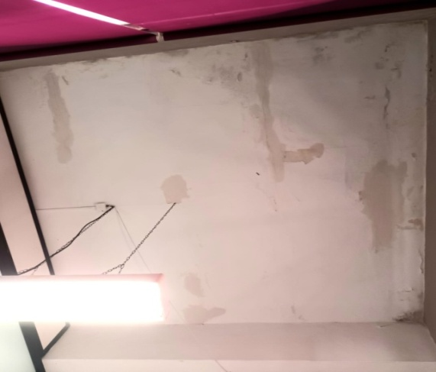 |  | 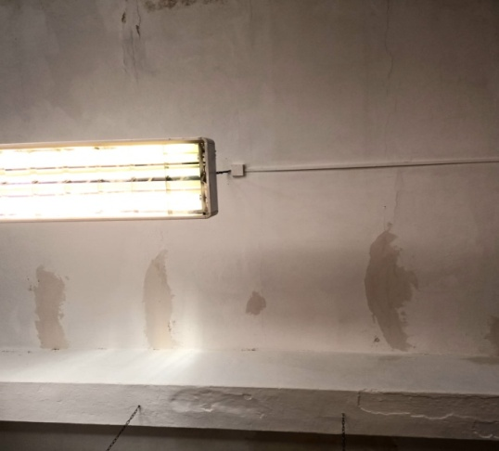
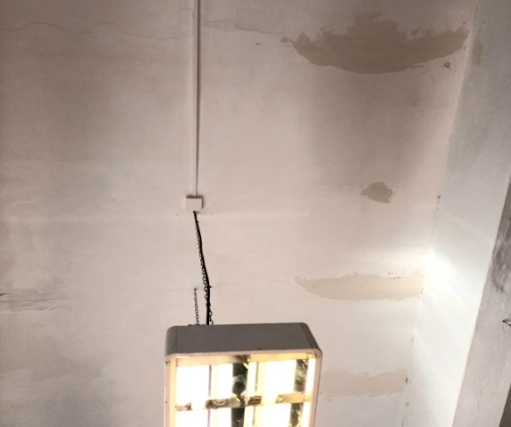 |  | 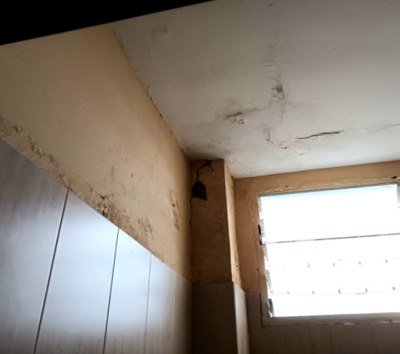
 | 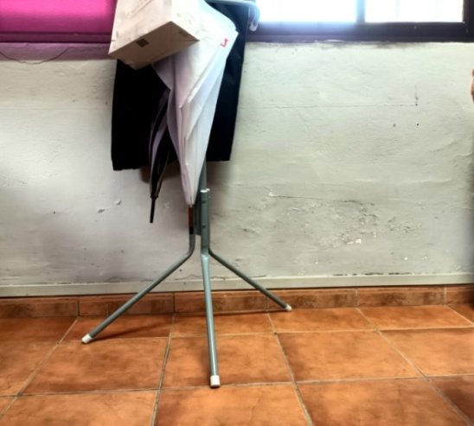”

TURNO DE INTERVENCIONES:

La Sra. Alcaldesa da la palabra al proponente D. José Luis Almenara González, para que defienda la moción. A continuación, se celebra el primer turno de intervenciones en el que participa, Dª. Mª. Noemí Campillo Portaña, D. Carlos Medina Dorta, D. José Antonio Caro Salas, D. José Daniel Díaz Armas, Dª. Noemí Candelaria García Martín y D. Tarsis Manuel Morales Martín, exponiendo sus motivos, y en algunos casos el sentido del voto.

En el segundo turno, toma la palabra D. José Luis Almenara González, quien agradece el apoyo a los demás ediles e indica que independientemente de las competencias el Ayuntamiento debe impulsar este tema.

La reproducción íntegra del debate se puede consultar en el siguiente enlace: https://plenos.tacoronte.es/es/mopleno/5/3821

Deliberado suficientemente este asunto del Orden del Día, por UNANIMIDAD de los asistentes, se adoptó el siguiente

ACUERDO:

PRIMERO.- Estudiar una nueva ubicación o buscar la posibilidad de conveniar con otros centros educativos municipales.

SEGUNDO.- Generar comisión informativa con la dirección del centro, el grupo de gobierno, personal técnico y grupos políticos y subgrupos para la búsqueda de esa nueva ubicación antes de que se acabe el año 2024.

TERCERO.- Asegurar crédito del remanente del año 2024 para las acciones ante la nueva ubicación.

La reproducción de las votaciones se puede consultar en el siguiente enlace: https://plenos.tacoronte.es/es/mopleno/5/4751

6.- MOCION DEL SUBGRUPO MUNICIPAL VOX PARA LA CREACION DE UNA RED DE TRANSPORTE URBANO EN EL MUNICIPIO DE TACORONTE: (EXPEDIENTE 2024004240).-

Seguidamente, se da cuenta de la moción presentada por la Portavoz del Subgrupo Municipal Vox, que literalmente dice:

“María Noemí Campillo Portaña, concejal del Subgrupo Municipal VOX, al amparo de lo dispuesto por el vigente Reglamento Orgánico Municipal del Excmo. Ayuntamiento de la Ciudad de Tacoronte, somete a la consideración del Pleno de la Corporación la siguiente MOCIÓN.

EXPOSICIÓN DE MOTIVOS:

La Declaración Universal de los Derechos Humanos, en su artículo 13, apartado 1 dice: “Toda persona tiene derecho a circular libremente y a elegir su residencia en el territorio de un Estado”.

El artículo 25 de la Ley 7/1985, de 2 de abril, reguladora de las Bases de Régimen Local (LRBRL), modificado por la Ley 27/2013, de 27 de Diciembre, de Racionalización y Sostenibilidad de la Administración Local, establece que, son competencias propias del municipio la infraestructura viaria y su equipamiento, la policía local, el tráfico, el estacionamiento de vehículos y la movilidad, así mismo la Ley 13/2007, de 17 de mayo, de Ordenación del Transporte por Carretera de Canarias, atribuye a los municipios el ejercicio de competencias en materia de transporte público de viajeros y la prestación de servicios de transporte colectivo urbano de viajeros.

El municipio de Tacoronte, se encuentra dividido geográficamente en dos zonas diferenciadas, una zona baja-media que se corresponde con la ciudad de Tacoronte y los barrios costeros, y una zona alta situada entre la Autopista del Norte de Tenerife y la cumbre central de la isla, tiene una población censada de 24.960 habitantes, que se distribuyen por los diferentes barrios: Adelantado, Agua García, Barranco De Las Lajas, Campo de Golf, La Caridad, Casas Altas, Guayonge, Santa Catalina, Las Toscas, Juan Fernández, Mesa del Mar, Los Naranjeros, El Pris, Puerto de la Madera, San Jerónimo, Tacoronte, Lomo Colorado, La Luz, San Juan, Tagoro, El Cantillo y El Torreón.

Es primordial que la administración municipal nutra a la ciudadanía de un servicio de transporte público urbano que permita superar la fragmentación de sus barrios mediante la combinación de los distintos modos de transporte, y la ausencia de restricciones a la movilidad de pasajeros, proporcionando un servicio de transporte público regular de viajeros sostenible y de calidad en el municipio de Tacoronte.

El reto de alcanzar una movilidad sostenible desde los parámetros de eficiencia, uso racional de los servicios públicos y el adecuado aprovechamiento de las infraestructuras, debe ser un objetivo para la Administración municipal, ya que ello traería consigo la mejora de la calidad de vida de los ciudadanos y la reducción del nivel de contaminación, entre otros muchos tantos beneficios.

Desde nuestro Subgrupo municipal entendemos que Tacoronte necesita un servicio de transporte urbano, que permita la conectividad de nuestros barrios, los cuales carecen de un servicio de transporte público que haga accesible la movilidad, viéndose algunos Tacoronteros obligados al uso del coche privado o ir caminando por vías que no disponen de los mínimos elementos de seguridad, con trayectos bastante complejos para las personas con movilidad reducida o de edad avanzada, ya que nos encontramos con una orografía desigual que dificulta los desplazamientos, que se agravan con la falta de acerados y arcenes en muchas de nuestras vías.

Hemos realizado un análisis de las 11 líneas interurbanas que hacen alguna parada en nuestro municipio,Tacoronte, la información ha sido extraída de la página web de “TITSA”.

Observamos que diez transcurren por lo que denominamos parte baja de Tacoronte, de las cuales, 5 transcurren junto a la TF5 (12, 30, 101, 102 y 104, teniendo 2 una sola parada en el municipio), 3 transitan por la zona interior (la 11 y la 51 y la 57 que realizan un servicio circular), 2 tienen inicio en Tacoronte-estación y finalizan en Playa del Pris y Mesa del Mar (21 y 23), y solamente una línea da cobertura a la parte alta (54), los pasos, están entre 15 y 180 minutos, esto nos muestra que el servicio a la población de Tacoronte es precario y con unos tiempos de espera que en algunos casos son desesperante.

Haciendo una consulta de tiempos entre diferentes direcciones del municipio con uno de los puntos neurálgicos, la Plaza del Cristo, a través de la aplicación “Google maps”, podemos extraer algunos datos para la reflexión, desde la calle Diseminado Candelaria Monte (Agua García), si queremos utilizar transporte público deberemos andar unos 22 minutos, utilizar dos o 3 guaguas, esperar que no se demoren y el tiempo puede oscilar entre 1 hora y 6 minutos y 1 hora y 12 minutos, si bien andando, teniendo en cuenta que es bajada tardaremos 53 minutos y en coche para los afortunados 10 minutos;

Si cogemos como punto de referencia la calle Pedro de Vergara (La Caridad), primero tendremos que andar un buen tramo, utilizar guagua y luego finalizar con otro tramo andando, con un tiempo entre 38 y 40 minutos, caminando unos 53 minutos, en coche entre 8 y 10 minutos; Si cogemos como punto de partida la calle Los Gofiones en Barranco Las Lajas, tendremos que andar unos 11 minutos y coger 2 guaguas, con un tiempo entre 35 y 43 minutos, en coche tardaremos de 8 a 10 minutos; la conclusión es rotunda, no hay conexión entre barrios, ni un servicio que permita la movilidad desde los barrios al centro, ofreciendo las líneas interurbanas un servicio deficitario y con horarios que en ocasiones es inasumible. (Se adjunta anexo con la información).

Por lo expresado, es necesario disponer de un transporte público urbano, que comunique todos nuestros barrios, permitiendo fijar población en ellos, dando servicio a las personas trabajadoras, que permita llegar a aquellos puntos de conexión con otras líneas de transporte público, y que permita a los vecinos de Tacoronte llegar a nuestro comercio local.

El modelo de transporte que se propone para las líneas urbanas municipales responde a la necesidad objetiva de crear una red de transporte que relacione y refuerce las conexiones entre los principales centros de atracción de viajes del sistema actual de transportes. Un modelo de red de transporte sencillo, fácil de visualizar y de interconectar, con una buena frecuencia y capacidad.

Por todo lo anteriormente expuesto, se propone a la corporación en pleno la adopción de los siguientes ACUERDOS:

1.- Realizar un proyecto por parte de los técnicos municipales, con el objeto de conocer las necesidades de movilidad, establecer rutas y horarios, establecimiento de paradas, haciendo una previsión de costes.

2.- Ejecución del plan, con la creación de un sistema de guaguas urbanas, que permita enlazar todos los barrios de la ciudad de Tacoronte, así como enlazar con el centro y puntos neurálgicos del municipio.

4.- Establecer un régimen tarifario justo, equitativo y eficaz, estableciéndose un sistema de bonificaciones.”

La moción contiene el siguiente: “ANEXO:

Línea 11
La Laguna (Intercambiador) - El Portezuelo - Guamasa - Los Naranjeros - Lomo Colorado (Tacoronte) – El Calvario - El Sauzal - Los Ángeles - La Matanza (5045).
Laborales: inicio 06:30/20:15 – regreso 07:05/20:55, cada 30 minutos.
Sábados, domingos y festivos: inicio 06:15/20:05 – regreso 06:45/20:40, cada 110 minutos.

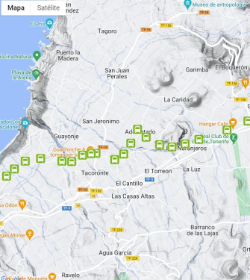

Línea 12
La Laguna (Intercambiador) - Ctra. Gral. Del Norte - Los Rodeos - Los Naranjeros - Tacoronte (Zona Centro) - El Sauzal - Urb. Los Ángeles.
Laborales: inicio 05:25/21:05 – regreso 05:55/21:40, cada 30 minutos.
Sábados, domingos y festivos: inicio 07:05/20:55 – regreso 07:35/21:35, cada 110 minutos.
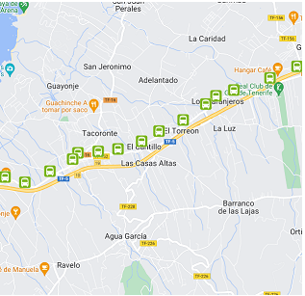

Línea 21
Tacoronte (La Estación) - C/Ismael Domínguez - Sta. Catalina (Cementerio Municipal) - El Calvario (Alhóndiga) - Ctra. de Tejina - C/ Los Perales - C/ Ernesto Castro Fariña - Mesa del Mar
Todos los días: inicio 08:30/20:00 – regreso 08:50/20:30, 6 movimientos con una espera de hasta 180 minutos.

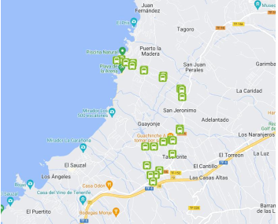

Línea 30
Puerto De La Cruz- El Risco- Tucán- La Paz- Puente Del Botánico - El Durazno- El Canario - Enlace Orotava La Quinta - Enlace La Victoria - Enlace La Matanza - El Peñón - Enlace Tacoronte - Aeropuerto Tenerife Norte.
Laborales: inicio 06:15/20:05 – regreso 07:30/23:20, entre 30 minutos/90 minutos.
Sábados, domingos y festivos: inicio 07:15/20:35 – regreso 07:55/21:15, entre 35 minutos/95 minutos.

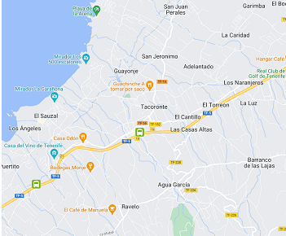

Línea 51
CIRCUNVALACIÓN: La Laguna (Intercambiador) -Tejina -Tacoronte -Los Naranjeros -Guamasa –Cruz Chica - La Laguna (Intercambiador)
Laborales: inicio 05:45/22:25, entre 30 minutos/45 minutos.
Sábados, domingos y festivos: inicio 06:15/22:15, entre 60 minutos

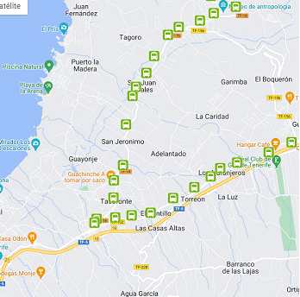

Línea 54
La Laguna (Intercambiador)- Cruz Chica- El Ortigal- Bco. Las Lajas- Agua García- Ravelo (Altos de El Sauzal)- Agua García- El Ortigal- Cruz Chica- La Laguna (Intercambiador)
Laborales: inicio 05:40/22:00, regreso /06:10/22:35, entre 30 minutos/50 minutos.
Sábados, domingos y festivos: inicio 06:30/21:30, regreso 07:05/22:00 entre 60 minutos/75 minutos.

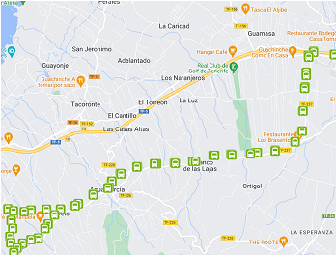

Línea 57
CIRCUNVALACIÓN: La Laguna (Intercambiador) - Cruz Chica - Guamasa - Los Naranjeros - Tacoronte -Valle Guerra - Tejina - Tegueste - Las Canteras - La Laguna
Laborales: inicio 05:20/21:10, entre 15 minutos/35 minutos.
Sábados, domingos y festivos: inicio 06:35/20:55, , entre 50 minutos/60 minutos.

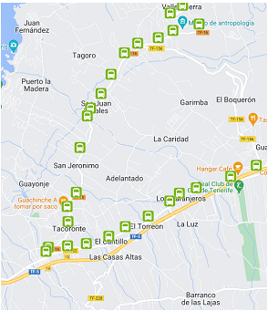

Línea 101
La Laguna (Intercambiador) - TF-5 - El Torreón - Ctra. Gral. del Norte - Tacoronte - Cruce El Sauzal - TF-5 - La Matanza - La Victoria - Santa Úrsula - La Orotava (Estación).
Laborales: inicio 05:55/23:40 – regreso 05:40/23:40, entre 20 minutos/60 minutos.
Sábados, domingos y festivos: inicio 06:00/01:00 – regreso 6:00/00:00, entre 30 minutos/120 minutos.

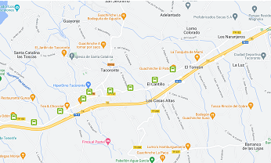

Línea 102
Santa Cruz (Intercambiador) - Autopista Norte (TF-5) - La Laguna (Intercambiador) - Autopista Norte (TF-5) - Carretera de Las Arenas - Estación Puerto de la Cruz.
Laborales: inicio 05:40/23:40 – regreso 06:05/23:45, entre 15 minutos/60 minutos.
Sábados, domingos y festivos: inicio 05:40/23:00 – regreso 06:10/00:05, entre 50 minutos/75 minutos.

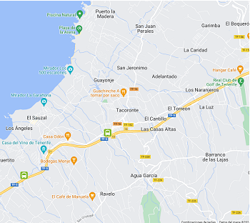

Línea 104
Santa Cruz (Intercambiador) - Avda. 3 Mayo - La Laguna (Intercambiador)- Avda. Candelaria - San Lázaro - Ctra. General Norte TF-152- Tacoronte- Empalme El Sauzal - Autopista Norte - Ctra. El Botánico - Avda. Melchor Luz - Puerto de la Cruz.
Todos los días: inicio 22:55/03:30 – regreso 00:00/05:25, entre 75 minutos/95 minutos.
Santa Cruz (Intercambiador) - Avda. 3 Mayo - La Laguna (Intercambiador)- Avda. Candelaria - San Lázaro - Ctra. General Norte TF-152- Tacoronte- Empalme El Sauzal - Autopista Norte - Ctra. El Botánico - Avda. Melchor Luz - Puerto de la Cruz

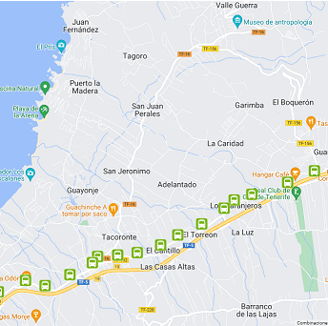

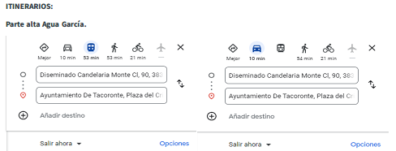
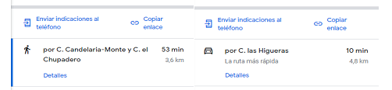

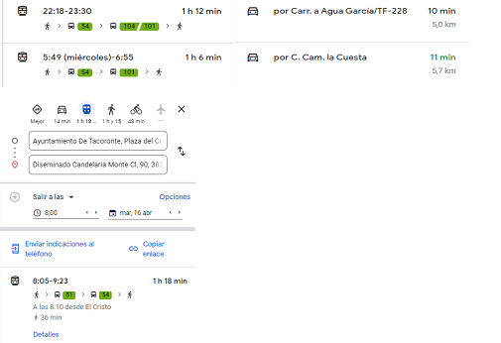

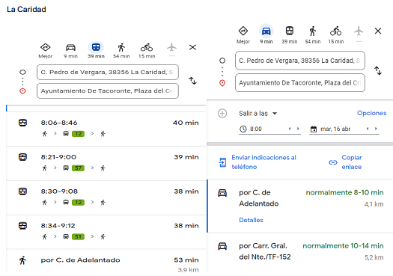

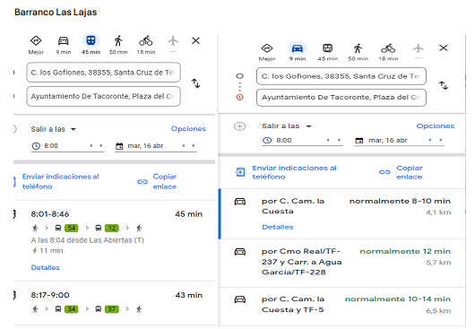”

TURNO DE INTERVENCIONES:

La Sra. Alcaldesa da la palabra a la proponente Dª. Mª. Noemí Campillo Portaña, para que defienda la moción. A continuación, se celebra el primer turno de intervenciones en el que participa D. José Luis Almenara González, D. Carlos Medina Dorta y D. José Daniel Díaz Armas, exponiendo sus motivos y en algunos casos el sentido del voto.

En el segundo turno, toma la palabra Dª. Noemí Candelaria García Martín quien explica las líneas de actuación que tiene previstas el Grupo de Gobierno.

La reproducción íntegra del debate se puede consultar en el siguiente enlace: https://plenos.tacoronte.es/es/mopleno/5/4758

Deliberado suficientemente este asunto del Orden del Día, por UNANIMIDAD de los asistentes, se adoptó el siguiente

ACUERDO:

PRIMERO.- Realizar un proyecto por parte de los técnicos municipales, con el objeto de conocer las necesidades de movilidad, establecer rutas y horarios, establecimiento de paradas, haciendo una previsión de costes.

SEGUNDO.- Ejecución del plan, con la creación de un sistema de guaguas urbanas, que permita enlazar todos los barrios de la ciudad de Tacoronte, así como enlazar con el centro y puntos neurálgicos del municipio.

TERCERO.- Establecer un régimen tarifario justo, equitativo y eficaz, estableciéndose un sistema de bonificaciones.

La reproducción de las votaciones se puede consultar en el siguiente enlace: https://plenos.tacoronte.es/es/mopleno/5/5656

7.- DACIÓN DE CUENTAS DEL EL PERIODO MEDIO DE PAGO Y MOROSIDAD DEL PRIMER TRIMESTRE DEL 2024: (EXPEDIENTE 2024003518).-

En este punto se da cuenta de los informes del Periodo Medio de Pago y Morosidad del Primer Trimestre del 2024, que literalmente dicen:

1.- INFORME DE TESORERÍA SOBRE EL PERIODO MEDIO DE PAGO:

“En cumplimiento de lo establecido en el artículo .5.2 e) del Real Decreto 128/2018, de 16 de marzo, por el que se regula el régimen jurídico de los funcionarios de Administración Local con habilitación de carácter nacional, se emite el siguiente:

INFORME

PRIMERO. En el apartado 2 del artículo 6 del Real Decreto 635/2014, establece la obligación de las corporaciones locales de remitir al Ministerio de Hacienda y Administraciones Públicas, de acuerdo con lo que se prevea en la Orden HAP/2105/2012, de 1 de octubre, por la que se desarrollan las obligaciones de suministro de información previstas en la Ley Orgánica 2/2012, de 27 de abril, la información relativa a su período medio de pago a proveedores referido, según corresponda, al mes o al trimestre anterior.

Esta obligación de suministro de información se centralizará a través de la Intervención o unidad que ejerza sus funciones, que deberá firmar electrónicamente la trasmisión de los datos, antes de la finalización del periodo.

SEGUNDO. La legislación aplicable es la siguiente:

- Ley Orgánica 2/2012, de 27 abril, de Estabilidad Presupuestaria y Sostenibilidad Financiera.
- Ley Orgánica 9/2013, de 20 de diciembre, de Control de la Deuda Comercial en el Sector Público.
- Real Decreto 635/2014, de 25 de julio, por el que se desarrolla la metodología de cálculo del período medio de pago a proveedores de las Administraciones Públicas y las condiciones y el procedimiento de retención de recursos de los regímenes de financiación, previstos en la Ley Orgánica 2/2012, de 27 de abril, de Estabilidad Presupuestaria y Sostenibilidad Financiera.
- Real Decreto 1040/2017, de 22 de diciembre, por el que se modifica el Real Decreto 635/2014, de 25 de julio.

TERCERO. De acuerdo con el artículo 3.2 del Real Decreto 635/2014, de 25 de julio, por el que se desarrolla la metodología de cálculo del periodo medio de pago a proveedores de las Administraciones Públicas y las condiciones y el procedimiento de retención de recursos de los regímenes de financiación, previstos en la Ley Orgánica 2/2012, de 27 de abril, de Estabilidad Presupuestaria y Sostenibilidad Financiera, establece lo siguiente: “Quedan excluidas las obligaciones de pago contraídas entre entidades que tengan la consideración de Administraciones Públicas en el ámbito de la contabilidad nacional y las obligaciones pagadas con cargo al Fondo para la Financiación de los Pagos a Proveedores. Asimismo, quedan excluidas las propuestas de pago que hayan sido objeto de retención como consecuencia de embargos, mandamientos de ejecución, procedimientos administrativos de compensación o actos análogos dictados por órganos judiciales o administrativos”.

Por lo tanto, no se incluyen entre las obligaciones seleccionadas para el cálculo del PMP las obligaciones que se hubieran pagado en el marco del mecanismo de pago a proveedores derivado del Acuerdo de la Comisión Delegada del Gobierno para Asuntos Económicos de 6 de febrero de 2023, por el que se establece el procedimiento y la asignación para 2023 de los importes para atender las obligaciones pendientes de pago a proveedores de determinadas Entidades Locales con cargo al compartimento Fondo de Ordenación, del Fondo de Financiación a Entidades Locales, y se fijan las condiciones financieras aplicables en los préstamos que se formalicen, y, en su caso, en las retenciones de la participación en tributos del Estado.

CUARTO. El plazo máximo para la presentación de estos datos, tal y como se dispone en la Disposición Transitoria Única del Real Decreto 635/2014, y en la propia Guía publicada por el MHAP, será antes del día treinta del mes siguiente a la finalización del trimestre, llevándose a cabo por primera vez en el mes de octubre de 2014.

Esta obligación de suministro de información se centralizará a través de la Intervención o unidad que ejerza sus funciones, que deberá firmar electrónicamente la trasmisión de los datos, antes de la finalización del periodo.

QUINTO. Una vez introducidos los datos en la aplicación del PMP y trasmitidos mediante la firma electrónica, la propia aplicación informática generará un informe en Excel donde se recogerá la información que debe publicar el Ayuntamiento de Tacoronte en su página web o equivalente, tal y como dispone el RD 635/2014:

a) El período medio de pago global a proveedores mensual o trimestral, según corresponda, y su serie histórica.
b) El período medio de pago mensual o trimestral, según corresponda, de cada entidad y su serie histórica.
c) La ratio mensual o trimestral, según corresponda, de operaciones pagadas de cada entidad y su serie histórica.
d) La ratio de operaciones pendientes de pago, mensual o trimestral, según corresponda, de cada entidad y su serie histórica.

SEXTO. La metodología del cálculo es la siguiente:

1.- Operaciones incluidas en el cálculo

Se tendrán en cuenta para el cálculo del periodo medio del pago a proveedores las factura expedidas desde el 1 de enero de 2.014 que consten en el registro contable de facturas o sistema equivalente y las certificaciones mensuales de obra aprobadas a partir de la misma fecha, quedando excluidas las obligaciones de pago contraídas entre entidades que tengan la consideración de Administraciones Públicas en el ámbito de la contabilidad nacional y las obligaciones pagadas con cargo al Fondo para la financiación de los pagos a proveedores. Igualmente quedan excluidas las propuestas de pago que hayan sido objeto de retención como consecuencia de embargos, mandamientos de ejecución, procedimientos administrativos de compensación o actos análogos dictados por órganos judiciales o administrativos.

2.- Cálculo del PMP

El PERÍODO MEDIO DE PAGO DE CADA ENTIDAD se calculará de acuerdo con la siguiente fórmula:

Los importes de los pagos realizados y de los pagos pendientes se deberán ponderan con sus ratios correspondientes.

Para los PAGOS REALIZADOS en el mes, se calculará el ratio de las operaciones pagadas de acuerdo con la siguiente fórmula:

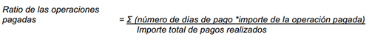

Se entenderá por NÚMERO DE DÍAS DE PAGO los días transcurridos desde los 30 posteriores a la fecha de entrada de la factura en el registro administrativo, o a la fecha de aprobación de la certificación mensual de obra, hasta la fecha de pago material por parte de la Administración.

Para las OPERACIONES PENDIENTES DE PAGO al final del mes se calculará la ratio de operaciones pendientes de pago de acuerdo con la siguiente fórmula:

Se entenderá por NÚMERO DE DÍAS PENDIENTES DE PAGO, los días transcurridos desde los 30 posteriores a la fecha de anotación de la factura en el registro administrativo, o desde la fecha de aprobación de la certificación mensual de obra, hasta el último día del periodo al que se refieran los datos.

SÉPTIMO. Que de los datos obtenidos en el sistema informático que gestiona la contabilidad del Ayuntamiento de Tacoronte se ha obtenido el resultado que a continuación se indica:

Ratio medio de pago: 14,53
Pagos realizados: 1.888.173,29
Ratio medio pendiente de pago: 126,94
Pagos pendientes: 3.207.835,65
INDICADOR ÚNICO: 85,29
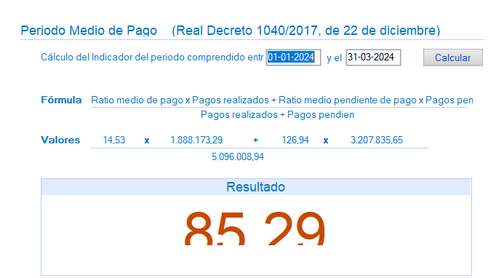

OCTAVO: Dar traslado del presente informe a Intervención, a los efectos oportunos.”

2.- INFORME DE TESORERÍA SOBRE LA MOROSIDAD:

“En cumplimiento de lo establecido en el artículo .5.2 e) del Real Decreto 128/2018, de 16 de marzo, por el que se regula el régimen jurídico de los funcionarios de Administración Local con habilitación de carácter nacional, se emite el siguiente:

INFORME

PRIMERO: El artículo cuarto de la Ley 15/2010, de 5 de julio, de modificación de la Ley 3/2004, de 29 de diciembre, por la que se establecen medidas de lucha contra la morosidad en las operaciones comerciales.señala que “Los Tesoreros o, en su defecto, Interventores de las Corporaciones locales elaborarán trimestralmente un informe sobre el cumplimiento de los plazos previstos en esta Ley para el pago de las obligaciones de cada Entidad local, que incluirá necesariamente el número y cuantía global de las obligaciones pendientes en las que se esté incumpliendo el plazo”.

SEGUNDO: El artículo 10 de Ley 25/2013, de 27 de diciembre, de impulso de la factura electrónica y creación del registro contable de facturas en el Sector Público, relativo a las actuaciones del órgano competente en materia de contabilidad, establece que los órganos o unidades administrativas que tengan atribuida la función de contabilidad en las Administraciones Públicas (en nuestro caso la Intervención de Fondos): 1. Efectuarán requerimientos periódicos de actuación respecto a las facturas pendientes de reconocimiento de obligación, que serán dirigidos a los órganos competentes; 2. Elaborarán un informe trimestral con la relación de las facturas con respecto a los cuales hayan transcurrido más de tres meses desde que fueron anotadas y no se haya efectuado el reconocimiento de la obligación por los órganos competentes. Este informe será remitido dentro de los quince días siguientes a cada trimestre natural del año al órgano de control interno.

TERCERO: Conforme al citado artículo cuarto de la Ley 15/2010, sin perjuicio de su posible presentación y debate en el Pleno de la Corporación local, dicho informe deberá remitirse, en todo caso, a los órganos competentes del Ministerio de Economía y Hacienda y, en su respectivo ámbito territorial, a los de las Comunidades Autónomas que, con arreglo a sus respectivos Estatutos de Autonomía, tengan atribuida la tutela financiera de las Entidades locales. Tales órganos podrán igualmente requerir la remisión de los citados informes.

La información así obtenida podrá ser utilizada por las Administraciones receptoras para la elaboración de un informe periódico y de carácter público sobre el cumplimiento de los plazos para el pago por parte de las Administraciones Públicas.

CUARTO: Respecto a los plazos para el pago de facturas señalar lo siguiente:

1.- De conformidad con el artículo 198.4 de la Ley 9/2017 de 8 de noviembre, de Contratos del Sector Público conforme a la nueva redacción dada por el Real Decreto-ley 4/2013, de 22 de febrero, de medidas de apoyo al emprendedor y de estímulo del crecimiento y de la creación de empleo, “La Administración tendrá la obligación de abonar el precio dentro de los treinta días siguientes a la fecha de aprobación de las certificaciones de obra o de los documentos que acrediten la conformidad con lo dispuesto en el contrato de los bienes entregados o servicios prestados, sin perjuicio de lo establecido en el apartado 4 del artículo 210, y si se demorase, deberá abonar al contratista, a partir del cumplimiento de dicho plazo de treinta días los intereses de demora y la indemnización por los costes de cobro en los términos previstos en la Ley 3/2004, de 29 de diciembre, por la que se establecen medidas de lucha contra la morosidad en las operaciones comerciales. Para que haya lugar al inicio del cómputo de plazo para el devengo de intereses, el contratista deberá haber cumplido la obligación de presentar la factura ante el registro administrativo correspondiente en los términos establecidos en la normativa vigente sobre factura electrónica, en tiempo y forma, en el plazo de treinta días desde la fecha de entrega efectiva de las mercancías o la prestación del servicio”.

2.- Sin perjuicio de lo establecido en los artículos 222.4 y 235.1, la Administración deberá aprobar las certificaciones de obra o los documentos que acrediten la conformidad con lo dispuesto en el contrato de los bienes entregados o servicios prestados dentro de los treinta días siguientes a la entrega efectiva de los bienes o prestación del servicio, salvo acuerdo expreso en contrario establecido en el contrato y en alguno de los documentos que rijan la licitación.

3.- En todo caso, si el contratista incumpliera el plazo de treinta días para presentar la factura ante el registro administrativo, el devengo de intereses no se iniciará hasta transcurridos treinta días desde la fecha de presentación de la factura en el registro correspondiente, sin que la Administración haya aprobado la conformidad, si procede, y efectuado el correspondiente abono"

QUINTO: La Orden HAP/2105/2012, de 1 de octubre, por la que se desarrollan las obligaciones de suministro de información previstas en la Ley Orgánica 2/2012 (LOEPSF), de 27 de abril, de Estabilidad Presupuestaria y Sostenibilidad Financiera, contempla dentro de las obligaciones trimestrales de suministro de información (art 16), el informe trimestral, regulado en el artículo 4 de la Ley 15/2010, de 5 de julio, de modificación de la Ley 3/2004, de 29 de diciembre, por la que se establecen medidas de lucha contra la morosidad en las operaciones comerciales.

SEXTO: Atendiendo a los datos extraídos del Programa Contable se presenta el informe resumen referido al tercer trimestre de 2023, correspondiente a aquellas obligaciones pagadas y pendientes de pago respecto de las que se haya incumplido el plazo legalmente previsto para el mismo, con referencia al día 30 de septiembre de 2023, referidos al propio Ayuntamiento.

En consecuencia, la información que se desprende del aplicativo informático es la siguiente:

Pagos realizados en el periodo |  |  |  |  | Intereses de Demora  Pagados en el Periodo  Periodo Medio  Pago (PMP) (días)
Periodo Medio Pago (PMP) (días) | Pagos Dentro Periodo  Legal Pago |  | Pagos Fuera Periodo  Legal Pago
Periodo Medio Pago (PMP) (días) | Número de Pagos | Importe Total | Número de Pagos | Importe Total | Nº pagos | Importe Total Intereses
41,67 | 382 | 1.603.509,47 | 51 | 346.747,91 | 7 | 25.341,25

Facturas o Documentos Justificativos Pendientes de Pago al Final del Periodo
Periodo Medio Pago Pendiente (PMPP) (días) | Dentro Periodo Legal Pago  al Final del Periodo |  | Fuera Periodo Legal Pago  al Final del Periodo
Periodo Medio Pago Pendiente (PMPP) (días) | Número de Operaciones | Importe Total | Número de Operaciones | Importe Total
111,43 | 490 | 1.904.989,90 | 614 | 1.332.642,65

SEPTIMO: Analizando las distintas fases en la que se descompone la tramitación de las facturas, podemos denominar plazo de conformidad y reconocimiento, el periodo de días que media entre la fecha de registro de la factura y la fecha de reconocimiento de la obligación; plazo de ejecución del pago, como los días que media entre la fecha de reconocimiento de la obligación y la fecha de pago.

De los datos que se extraen en el programa de contabilidad de las facturas pagadas en el periodo nos da el siguiente promedio:

plazo de conformidad y reconocimiento obligación | plazo ejecución pago
48,08 | 10,05

RECOMENDACIONES:

Para evitar que este Excelentísimo Ayuntamiento abone las facturas incumpliendo el periodo de pago legal es necesario, establecer los mecanismos y la debida coordinación entre los departamentos implicados en la tramitación de la facturación, a fin de poder reducir los plazos intermedios analizados, haciendo hincapié en la reducción de los plazos de conformidad y reconocimiento de la obligación que representa el 82,71% del plazo total de la tramitación del pago de las facturas. Habiendo de dotar de personal cualificado en el servicio de facturación y de establecer mecanismos para agilizar la revisión, conformidad diaria de las facturas presentadas y reconocimiento semanal de obligaciones, impulsando la tramitación colectiva de las facturas de forma semanal en un único expediente por cada órgano competente de reconocimiento de la obligación y realizar el expediente de reconocimiento extrajudicial de créditos a fin de reducir el saldo de la cuenta 413, previo expediente de depuración de saldos de ejercicios cerrados, con el objeto que en la contabilidad pública consten solo las facturas fiscalizadas que deben abonarse.

Con ello se reduciría el importe de todas las obligaciones pendientes de pago, porque el incumplimiento de los plazos se produce antes de que la tesorería pueda ejecutar el pago material, representando esta fase un 17% del plazo total, cumplimentados todos los trámites legales.

Remitir el presente informe a Intervención a los efectos oportunos.”

La Sra. Alcaldesa le da la palabra a D. Eduardo Alejandro Dávila Pérez quién quiere que quede reflejado en acta, que el periodo medio de pago ha bajado a 85 días, poniendo en valor la labor de la Intervención, al tiempo que explica las medidas correctivas que se han tomado para reducir el periodo medio de pago.

La Corporación queda enterada.

La reproducción del presente punto se encuentra en el siguiente enlace: https://plenos.tacoronte.es/es/mopleno/5/5667

8.- DACIÓN DE CUENTAS DE LOS DECRETOS DE LA ALCALDÍA Y SUS CONCEJALÍAS, DESDE EL Nº 701 AL 960 EL AÑO 2024.-

A continuación, se da cuenta de los Decretos de Alcaldía y sus Concejalías delegadas, del número 701 de fecha 27 de marzo de 2024 al 960 de fecha 25 de abril de 2024.

La Sra. Alcaldesa le da la palabra a D. Eduardo Alejandro Dávila Pérez quien hace referencia al Decreto nº 956, de 24 de abril, que fija un porcentaje sobre lo que son los contratos reservados en el municipio de Tacoronte, explicando en que consiste el mismo.

La Corporación queda enterada.

La reproducción del presente punto se encuentra en el siguiente enlace: https://plenos.tacoronte.es/es/mopleno/5/5784

9.- DACIÓN DE CUENTAS DEL ACTA DE LA JUNTA DE GOBIERNO LOCAL ORDINARIA DE FECHA 9 DE ABRIL DE 2024, ACTA Nº 4 DEL AÑO 2024.-

En este punto se da cuenta del Acta de la Junta de Gobierno Local Ordinaria de 9 de abril de 2024, Acta nº 4.

La Corporación queda enterada.

La reproducción del presente punto se encuentra en el siguiente enlace: https://plenos.tacoronte.es/es/mopleno/5/5867

10.- ASUNTOS DE URGENCIA.-

No hubo asuntos de urgencia.

La reproducción del presente punto se encuentra en el siguiente enlace: https://plenos.tacoronte.es/es/mopleno/5/5881

11.- RUEGOS Y PREGUNTAS.-

Seguidamente, se da respuesta a las preguntas formuladas in voce en el Pleno de 4 de abril de 2024.

1.- PREGUNTAS DEL SUBGRUPO MUNICIPAL VOX.-

1.- Este Grupo ha solicitado en reiteradas ocasiones informe de la auditoria energética y del estado de la instalación del alumbrado público y de los pliegos de contratación de la gestión y mejora del alumbrado público. Informes de suma importancia para conocer la situación en que se encuentra el alumbrado y conocer si el mantenimiento está siendo el correcto. Así como los pliegos para la realización de la nueva licitación, habiendo sido la contestación, que la empresa adjudicataria de dicho trabajo no ha presentado los informes.

- ¿Qué medida se han tomado contra dicha empresa?

- ¿Se ha rescindido el contrato y se han tomado medidas legales ante el incumplimiento del contrato?

- ¿Se ha efectuado algún pago a la misma?

d) ¿Se ha iniciado expediente para una nueva contratación?, teniendo en cuenta la necesidad de dicha información para la nueva licitación del alumbrado.

2.- Se ha dicho en este Pleno que la RPT está bastante avanzada, pero la oposición no tiene conocimiento de la situación de esta.

- ¿Para cuándo estará conformada?

- Mientras que se lleva a cabo. ¿Qué contrataciones se han realizado para la mejora y eficacia de la administración municipal?

- ¿Qué planificación hay a corto plazo? y ¿qué previsión de convocatorias hay previstas?

La Sra. Alcaldesa informa que al no estar presente el Portavoz del Grupo Municipal Ciudadanos, sus preguntas se responderán en el próximo Pleno, pasando a contestar las preguntas del Subgrupo Municipal Somos Tacoronte.

2.- PREGUNTAS DEL SUBGRUPO MUNICIPAL SOMOS TACORONTE.-

¿Es cierto, qué después de tantas quejas por parte de los clubs, el Campo de Futbol de Barranco Las Lajas está sin alumbrado para poder entrenar y competir?, y ¿cómo y cuándo lo van a solucionar de forma definitiva? Además, ¿les parece responsable y serio inadmitir una alegación al Presupuesto de 2024, referente al mantenimiento de una instalación municipal como es el Campo de Futbol de Barranco Las Lajas?, dado que el Grupo de Gobierno no la ha tenido en cuenta y que paralelamente quede de manifiesto las carencias de la misma, hasta generar el problema.

3.- PREGUNTAS DEL GRUPO MUNICIPAL NUEVA CANARIAS.-

1.- Vecinos de la zona de Juan Fernández están preocupados por unas obras en un domicilio, en el número 2-A, de dicha calle y de la ocupación, supuestamente, por menores inmigrantes de este domicilio. Tiene constancia de dos denuncias de los vecinos a través del registro de este Ayuntamiento por las obras ilegales en dicho inmueble. Los vecinos quieren saber y que se le informe respecto a este tema por parte del Ayuntamiento o por quién corresponda, los servicios sociales, juventud, bienestar social, o quién sea, dado que se está generando una conflictividad similar, a la que recientemente se generó en el municipio de Santa Úrsula y que ha sido convenientemente resuelta por el Ayuntamiento.

- ¿Qué actividad se realiza, o tiene este domicilio, o sí se trata de una ONG?

- ¿Se trata de un Centro de Menores? ¿El lugar tiene capacidad como albergue?

- Los vecinos trasladan su preocupación, porque el lugar no reúne los requisitos adecuados para albergar a menores, ya que el lugar y los alrededores, no tienen ni instalaciones deportivas, ni instalaciones educativas, ni transporte suficiente. Además, no hay aceras y se encuentran personas deambulando por la carretera de forma peligrosa, incluso para la circulación viaria. Lo que pudo comprobar en primera persona, este miércoles cuando bajaba al Pris. Por tanto, ¿qué se valore si realmente las condiciones son óptimas para albergar aproximadamente a 50 menores en una vivienda?, que era una vivienda unifamiliar hasta el otro día, según les informan los vecinos del número 2-A de dicha calle.

2.- ¿En qué estado se encuentra el proyecto de reforma de la Oficina de Turismo y su ubicación en la Casa de la Cultura? Dado que dicho proyecto se encontraba pendiente de informe del arquitecto municipal para poder enviar a Cabildo. Les consta que el Cabildo lo estaba esperando y desconocen si ha tenido algún trámite posterior.

3.- ¿Consideran, seguro la ubicación de un electro generador en el Campo de Futbol de Barranco Las Lajas, en el margen de una de las bandas? Dado que, por lo que ellos conocen de la práctica deportiva, se encuentra muy cerca de la línea blanca y no saben si ha sido convenientemente informado por un técnico en la materia, especialista en este tipo de cuestiones. Y, si es seguro plantear una instalación eléctrica con un generador de tantas cáveas al lado de una práctica deportiva, por los peligros que puede generar, sobre todo, si tienen en cuenta que el riego del césped artificial es obligatorio y diario para su conservación, después o antes de la práctica del deportiva y cómo todos saben el agua y la electricidad no se llevan excesivamente bien.

Seguidamente se da respuesta a las preguntas formuladas por escrito, para ser contestadas en el presente Pleno:

1.- PREGUNTAS POR ESCRITO DEL SUBGRUPO MUNICIPAL SI SE PUEDE:

Ante las contradictorias versiones y el silencio informativo del Grupo de Gobierno, sobre la excursión de mujeres organizada por la Concejalía de Igualdad, este subgrupo municipal quiere saber:

- ¿Cuántos excursionistas fueron afectadas y si estaba incluido el Plan de Seguridad, en el costo de la Organización?

- ¿Se llamó al 112 y se siguió el protocolo supervisado por un médico?

2.- PREGUNTAS DEL SUBGRUPO MUNICIPAL SOMOS TACORONTE:

1. En repetidas ocasiones, el Subgrupo Municipal Somos Tacoronte, ha solicitado los proyectos, memorias, presupuesto, etc. que justifiquen las cantidades económicas que, en concepto de subvenciones nominativas, ha decidido hacer entrega el Grupo de Gobierno. A pesar del compromiso de Dña. Sandra Izquierdo y D. Eduardo Dávila de que se nos haría llegar los mismos, a día de hoy no ha sido así y seguimos esperando que se nos entreguen dichos proyectos. De haber cumplido con su palabra quizás esta pregunta no la estaríamos haciendo.

En el Pleno ordinario del mes de marzo, el Grupo de Gobierno aprobaba el Plan Estratégico de Subvenciones. Entre los beneficiarios de estas subvenciones nominativas se encuentra la entidad Alfil Educa, la cual recibirá el importe de 50.000€ por “PROMOCIÓN A TRAVÉS DE CLASES DE AJEDREZ EN CENTROS EDUCATIVOS DE TACORONTE”. Paralelamente a ello, en la plataforma de contratación del sector público encontramos, y así consta en los decretos que hemos solicitado, un contrato menor desde el área de Educación, por importe de 14.990,00€ (igic incluido) cuyo adjudicatario es Alfil Educa siendo el objeto del contrato “servicio de Ajedrez Educativo en los CEIPS Tacoronte, talleres prácticos de Ajedrez en los 6 Centros de Primaria del Municipio, dos días a la semana por Centro Educativo, cuyo objetivo es el de dotar al alumnado de habilidades y destrezas para un desarrollo del aprendizaje reforzado desde la transversalidad” por un plazo de tres meses. Sumado ello, nos encontramos que la entidad Alfil Educa recibirá en el año 2024 una cantidad de 64.999,00€ para la realización de las actividades seis meses, si descontamos julio y agosto. En base a ello, preguntamos:

a. ¿Cuál es el motivo por el que se subvenciona a la entidad Alfil Educa y al mismo tiempo se le adjudica un contrato por el mismo concepto?
b. ¿Qué publicidad se ha hecho al respecto para dar a conocer esta actividad?
c. ¿Dónde se está desarrollando la actividad y horarios de la misma?
d. ¿Por qué no se ha publicitado desde los canales de difusión del ayuntamiento dicha actividad para general conocimiento y así poder beneficiarse de la misma?
e. ¿Cuántas personas o alumnado se ha beneficiado hasta el momento?

2. El patrimonio inmobiliario privado del municipio es un valor que debería contribuir a nuestra imagen paisajística. La realidad que nos encontramos es la iniciativa privada, que hace importantes esfuerzos económicos para mantenerlos en base al catálogo de dichos inmuebles, pero que son contadas excepciones, quedando la inmensa mayoría de las casas tradicionales canarias en el abandono. Este bien patrimonial y cultural debe ser impulsado con políticas para su mantenimiento y conservación, con estímulos y asesoramiento por parte del Ayuntamiento, para evitar así que queden dejadas a su suerte, dejando una imagen poco agradable para quienes transitan por nuestro municipio, como es el caso del La Estación, con vallas que perimetran espacios ante el riesgo de desprendimiento.

a. ¿Se está trabajando por parte del Ayuntamiento, y en qué medida, para el estímulo y recuperación de las casas tradicionales canarias contempladas en el catálogo patrimonial del municipio?

3.- PREGUNTAS DEL SUBGRUPO MUNICIPAL VOX.-

1.- Nos volvemos a enterar a través de diversos medios de comunicación, de que ha habido irregularidades en el nombramiento de la Jefatura de la Policía Local.

¿Concretamente, que irregularidades ha habido?

En este pleno, la Sr alcaldesa, dijo que todas las decisiones tomadas en referencia al cese y nombramiento estaban avaladas por un técnico jurista del Ayuntamiento, ¿Puede explicar, tras lo sucedido, en qué consistía dicho aval?

¿Qué consecuencias económicas han derivado de la decisión tomada?

¿Quién se responsabiliza del error cometido?

¿Va a tener alguna consecuencia, en el pleno del pasado 28 de febrero se les dijo que no era conforme a derecho, y contestaron que todo se había realizado conforme a la norma y con total transparencia, les recuerdo que hablamos de la gestión municipal y del dinero público?

2.- Siguiendo la tónica de derroche de dinero público, se tiene conocimiento que, en los actos programados para el día de la mujer, el ayuntamiento ha organizado una excursión, que ha tenido un gasto 16.048,93 euros.

¿Pueden explicarle a los Tacoronteros en qué ha consistido la excursión y si creen que es lógico gastar esa cantidad, les recuerdo que es dinero público?

A continuación, la Sra. Alcaldesa, abre el turno para formular ruegos in voce:

1.- RUEGO DE LA PORTAVOZ DEL SUBGRUPO MUNICIPAL VOX.-

Me han llegado quejas por parte de las Asociaciones de Mayores, las cuales se han dirigido al Ayuntamiento para realizar algún trámite y se les ha indicado que deberán realizarlo a través de la Web. Ruego que se ofrezca una atención personalizada del Ayuntamiento a aquellas personas que se dirijan a nuestro Ayuntamiento y no tienen acceso a Internet o no disponen de un conocimiento de las redes que permita realizar los trámites de manera on line.

2.- RUEGO DEL PORTAVOZ DEL SUBGRUPO MUNICIPAL SI SE PUEDE.-

Rogaría que se extreme la limpieza en la escalera del Edificio Acosta. La escalera que va desde la Ctra. General a la Ctra. Tacoronte-Tejina, no creo que la mejor imagen de la Zona Comercial Abierta de La Estación sea precisamente la que da dicha escalera.

Seguidamente, la Sra. Alcaldesa, abre el turno para formular preguntas in voce para ser contestadas en el próximo Pleno.

1.- PREGUNTA DEL PORTAVOZ DEL SUBGRUPO MUNICIPAL SOMOS TACORONTE.-

A pesar de la explicación dada en referencia a lo ocurrido con la Jefatura de la Policía Local, por lo menos este Subgrupo Municipal no queda para nada satisfecho, pues a nuestro entender la decisión nace de una voluntad política.

Hoy se nos ha hecho entrega en la relación de Decretos, uno de recursos humanos, el Decreto de Alcaldía nº 893/2024, por el que se resuelve el Recurso Potestativo de Reposición interpuesto vía administrativa contra los Decretos Municipales, por el que se dejaba sin efectos el Decreto de nombramiento del anterior Jefe de la Policía. En definitiva, se le da la razón al que venía desempeñando las funciones de Jefe de la Policía hasta el mes de diciembre, que su cese no se ajustó a derecho.

La Oposición solicitó en un Pleno Extraordinario, explicaciones a la decisión tomada y las respuestas que constan en acta, es que se cumplía con la legalidad y con los informes técnicos. Hemos sabido por la mención al Recurso Potestativo de dicho Decreto del perjudicado, que sólo obraba un informe de Recursos Humanos y no al cumplimiento de la legalidad aplicable, se pueden asesorar antes de tomar una decisión que para eso está la Secretaría General.

Por ello preguntan in voce y desearían que nos lo contestaran hoy, dada la gravedad del asunto y la falta a la verdad que han manifestado ante el Pleno y medios de comunicación. ¿Van a dar alguna explicación pública ante la situación que han provocado? ¿Van a pedir disculpas por el daño, la incertidumbre que han creado, principalmente al afectado, al Pleno y a los vecinos por mentirnos?

2.- PREGUNTAS DEL PORTAVOZ DEL GRUPO MUNICIPAL NUEVA CANARIAS.-

1.- Se está terminando en parte de las calles de Tacoronte el reasfaltado y asfaltado de los lotes 1, 2 y 4, aprobadas en la legislatura anterior, con el apoyo de los Partidos del Grupo de Gobierno Nueva Canarias y Si Se Puede, y con el Grupo de la Oposición Ciudadanos. En aquel momento ya sabemos que contó con la abstención de los miembros del actual Grupo de Gobierno Partido Socialista, Partido Popular y Coalición Canaria, que no votaron a favor de esta iniciativa, una vez se van concluyendo los asfaltados, está habiendo muchas quejas de los vecinos y vecinas sobre el pintado de las calles, que es absolutamente necesario para la seguridad vial y para que la red viaria aporte seguridad, a la actividad circulatoria. ¿Tiene el Ayuntamiento de Tacoronte y el Grupo de Gobierno algún tipo de plan de pintado según se van ejecutando los trabajos de asfaltado?, para que vayan pintando de forma cronológica las vías y queden además de reasfaltadas, absolutamente pintadas para asegurar la vialidad de quienes circulan tanto desde el punto de vista peatonal, como desde el punto de vista de los vehículos. Tengan en cuenta que en algunos espacios la falta de esa señalización, desde el punto de vista horizontal, genera la falta de información a la hora de llegar a los cruces. Incluso que, ante la ausencia de señalización vertical y la ausencia absoluta de la horizontal, haya cruces que cambian la prioridad de orden a la hora de acceder a los mismos, teniendo en cuenta, que ya no está el stop, ya no está el ceda el paso y por lo tanto sólo se debe ceder el paso a quienes circulan o vienen desde la derecha, generando bastante problemas.

2.- Se reasfaltó la Calle La Caridad, conforme al contrato de reasfaltados aprobado en el mandato pasado y licitado en el mismo, y hemos podido comprobar, que en la semana del 22 al 28 de abril a la altura del número 67 de dicha calle se abrió una zanja para poner una tubería de conexión al alcantarillado. Una zanja que ha sido cubierta, asfaltada posteriormente y a fecha de hoy, nos podemos encontrar que dicha zanja se encuentra con un bache hundido, está más bajo que el resto de la calle, hay una parte de la zanja en la que hay un hueco sin asfalto y además hemos podido comprobar que el grosor del asfaltado es mínimo o ridículo, se deduce de la compactación y del relleno de esta zanja que no ha habido fiscalización o no ha sido suficiente la que se ha hecho.

a) ¿Tenía permiso esta obra?
b) ¿Con que fecha se solicitó el permiso de esa obra?
c) ¿Por qué no se agilizó la tramitación, para que se realizase dicha zanja antes del asfaltado de la vía de La Caridad?, para que después no quede una zanja posteriormente a haber asfaltado toda la vía de La Caridad
d) ¿Qué tipo de hoja de ruta tiene el Ayuntamiento para comprobar estas obras?
e) ¿Qué tipo de conexión hay entre la Oficina Técnica y la Oficina de Obras para que se coordine los trabajos?, porque dio la sensación en la ejecución de estos trabajos tan recientes, que la mano derecha no sabe lo que hace la izquierda, o que la Oficina Técnica no tiene conexión con la ejecución de la Concejalía de Obras.

3.- Les han llegado varias quejas, que muchas familias se han enterado esta semana que la Escuela de Danza va a reubicarse fuera del Ayuntamiento, al parecer, o en el Mª Rosa Alonso o en el Pabellón o en cualquier otro sitio, quitando el emplazamiento en el que se encuentra hace 35 años. Unas infraestructuras que además, ya sabemos que están adaptadas expresamente para la danza, desde el punto de vista del suelo, del espejo y de todo lo demás. ¿Es cierto esto? Si es cierto, ¿con qué tipo de criterio se va a reubicar esta Escuela, que tan buenos resultados ha dado en la historia de nuestro municipio, en estos 35 años?

4.- Respecto a la Jefatura de la Policía, si bien es verdad que nos hemos enterado de que existe este Decreto 893/2024 del que se nos ha dado cuenta, al respecto de dejar sin efectos todos los Decretos anteriores de nombramiento de la Jefatura de la Policía rotatoria. Que además, no ha habido un Decreto posterior, es decir, se ha dejado sin efecto y por lo tanto el único Decreto válido es el anterior, que se dijo en varias ocasiones que era falso, que era irregular y que al final se ha acreditado que era el único realmente válido, a pesar de las palabras vertidas y manifestadas por representantes públicos del Grupo de Gobierno en medios de comunicación, es el único verás y el único no irregular, el irregular es el posterior. ¿Es cierto que la Concejalía de Recursos Humanos dirigió un oficio a la actual Jefatura de la Policía para dejar sin efecto dicho Decreto hasta el 8 de mayo?, revocando un Decreto válido que es el anterior y dejando sin efecto, una resolución o un Recurso de Reposición, hecho que sería gravísimo, por dejar sin efecto a través de un oficio, sin informe jurídico y sin contraste legal, un Decreto que es contestación a un Recurso de Reposición, sí ha existido es una manera de tergiversar una resolución administrativa, que sí bien es firme, si genera efectos a partir del momento que es dictada y un oficio nunca puede contravenir un Decreto, ni una resolución a un Recurso Potestativo. ¿Es cierto que existe ese oficio? ¿Y qué objeto tenía el mismo?

DON JOSÉ ANTONIO CARO SALAS da respuesta a la segunda pregunta del Grupo Municipal Nueva Canarias: Fue una obra que se ejecutó por urgencia. Ya se le transmitieron las quejas a la empresa TEIDAGUA. El capataz de la misma ha dejado asfalto provisional para evitar accidentes, pero se va a reasfaltar para dejarlo en condiciones como estaba. Fue una obra ejecutada de forma urgente.

Y por otro lado que, no tiene nada que ver con la pregunta, pero como insinúa en su forma de proceder actualmente con salsa rosa, la relación entre el Concejal de Oficina Técnica D. Tarsis Morales y este Concejal es excelente.

La reproducción íntegra de este punto la puede consultar en el siguiente enlace: https://plenos.tacoronte.es/es/mopleno/5/5888

La grabación fidedigna de la presente sesión plenaria, firmada por la Secretaría General se corresponde con el siguiente hash: 36fb69e29860ee0612e87634cef0da633f15fe98

Y no habiendo más asuntos que tratar se levanta la sesión, siendo las 14:19 horas del día arriba indicado, de todo lo que, como Secretaria General, doy fe.

LA ALCALDESA PRESIDENTA  (Documento firmado electrónicamente)  Mª Sandra Izquierdo Fernández | LA SECRETARIA GENERAL  (Documento firmado electrónicamente)  Raquel González Abreu

